I. Partie 1 : Création de services Web SOAP et d’un client de services web 1

A. Création des domaines store et middleware 1

1. Création du domaine **store** [avec portbase 10 000] 1

2. Création du domaine middleware 2

3. Référence des domaines dans NetBeans 2

4. Démarrage des Domaines 3

B. Créer un web service SOAP avec le standard JAX-WS 4

5. Création d’un module EJB avec Maven 4

6. Association au domaine middleware 4

7. Modification de pom.xml 4

8. Création d’un Session Bean Stateless 6

9. Création de l’interface BankingServiceEndpointInterface 7

10. Implémentation de BankingServiceEndpointInterface par BankingServiceBean 7

11. Implémentation du corps de la méthode createPayment 7

12. Annotation deBankingServiceEndpointInterface avec @WebService 8

13. Annotation de createPayment avec @WebMethod 8

14. Annotation de createPayment avec @WebParam et @WebResult 8

15. Liaison de l’interface avec la classe via @WebService de la classe 9

16. Nettoyage et construction du projet Maven 10

17. Test du web service 10

18. Examen du WSDL 11

19. Création de l’enum PaymentStatus 11

20. Création de la classe Payment 12

21. Création d’un bean CDI simulant une source de données 13

22. Intégration du DAO dans BankingServiceBean 16

23. Nettoyage, construction et lancement de bankFacade-EJB 16

C. Créer l’application cliente du web service SOAP 17

24. Création d’une application web Maven 17

25. Modification du pom.xml de l’application web 18

26. Création des Facelets payment.xhtml, error.xhtml, success.xhtml 18

27. Définition de payment.xhtml comme page d’accueil 18

28. Lancement de webStore 19

29. Ajout du fichier faces-config.xml 19

30. Déclaration des règles de navigation dans faces-config.xml 20

31. Création du bean CDI com.store.model.PaymentBean 21

32. Ajout des propriétés ccNumber et amount dans PaymentBean 21

33. Ajout de la méthode doPaymentWithSoap dans PaymentBean 22

34. Ajout du formulaire de paiement dans payment.xhtml 22

35. Ajout d’interactivité dans error.xhtml 23

36. Ajout d’interactivité dans success.xhtml 23

37. Lancement et test de webStore 23

38. Création session bean Stateless SoapPaymentValidator exposant une locale 23

39. Déclaration de la méthode process dans l’interface locale PaymentValidator 24

40. Injection de SoapPaymentValidator dans PaymentBean 25

41. Invocation de PaymentValidator dans la méthode doPaymentWithSoap de PaymentBean 25

42. Lancement et test de webStore avec saisie de numéros de cartes valides et invalides 25

43. Vérification du bon fonctionnement du web service en vue de le référencer dans le client 25

44. Création dans webStore du client de web service en utilisant l’URL du WSDL 25

45. Examen des artefacts générés dans webStore 26

46. Injection de l’interface endpoint dans la classe SoapPaymentValidator 26

47. Invocation de l’opération de paiement dans la méthode process de SoapPaymentValidator 26

48. Test de webStore et visualisation des logs dans la sortie NetBeans pour middleware 27

II. Partie 2 : Création de services Web RESTful et d’un client de services web 28

A. Créer un web service RESTful avec le standard JAX-RS 28

49. Création de l’application web Maven hébergeant le service REST 28

50. Création du squelette du service RESTful en utilisant l’assistant NetBeans 29

51. Spécification du chemin dans l’annotation @ApplicationPath sur la classe ApplicationConfig 31

52. Modification du code de méthode annotée @GET 32

53. Lancement de bankFacade-war pour tester le service REST en accédant à son URI 32

54. Implémentation initiale du service RESTful pour traiter les ordres de paiement postés (POST) 32

55. Test d’une requête POST contenant les informations de paiement avec cURL 33

56. Mise en place de la communication entre BankingServiceBean et PaymentResource 34

57. Configuration du pom.xml pour créer un client EJB exposant la vue remote de bankFacade-ejb 35

58. Nettoyage et construction de bankFacade-ejb pour générer bankFacade-ejb-client.jar 36

59. Ajout de la dépendance au client EJB dans le pom.xml de bankFacade-war 37

60. Annotation de PaymentResource avec @RequestScoped 38

61. Injection de la vue remote de BankingServiceBean dans PaymentResource 38

62. Utilisation de BankingServiceBean dans la méthode pay de PaymentResource 38

63. Construction, Nettoyage et lancement de bankFacade-war pour tester avec cURL un POST 40

64. Utilisation des annotations JAX-B pour mapper un objet Payment avec un message XML/JSON 41

65. Déclaration de nouvelles méthodes dans BankingServicebean et implémentation de ces méthodes dans BankingServiceBean (module bankFacade-ejb) 42

66. Construction et redéploiement des projets bankFacade-ejb et bankFacade-war 43

67. Implémentation dans PaymentResource de la nouvelle méthode getStoredPayments 43

68. Test avec cURL de la requête GET retournant la liste des ordres de paiement 44

69. Création de la méthode @GET getStoredPayment retournant un ordre de paiement spécifique 44

70. Test cURL de la récupération d’une représentation d’un paiement au format JSON et XML 45

71. Implémentation d’une méthode @DELETE permettant de supprimer un ordre de paiement 45

B. Créer un client pour le service web RESTful 46

72. Création dans webStore du Session Bean Stateless RestPaymentValidator qui implémente PaymentValidator pour invoquer le service RESTful 46

73. Créations de qualificateurs CDI pour distinguer les 2 Session Beans Stateless implémentant la même interface PaymentValidator 47

74. Annotation des classes des 2 Session Beans avec les qualificateurs @Soap et @Rest 48

75. Ajout de @Soap sur le point d’injection nommé paymentValidator déclaré dans PaymentBean 48

76. Création dans PaymentBean d’un nouveau point d’injection de type PayementValidator annoté avec @Rest 48

77. Création dans PaymentBean de la méthode doPaymentWithRest invoquant le Session Bean Stateless RestPaymentValidator 49

78. Ajout dans payment.xhtml d’un bouton associé à la méthode doPaymentWithRest 50

79. Nettoyage, construction, lancement de webStore et test de la méthode doPaymentWithRest. 50

80. Utilisation de l’API cliente JAX-RS pour invoquer le service RESTful depuis RestPaymentValidator.process 50

81. Test de la fonctionnalité d’envoi d’un ordre de paiement via REST 53

82. Création dans webStore de la classe com.store.model.PaymentOrder modélisant le concept d’ordre de paiement 53

83. Création du bean CDI com.store.model.PaymentOrderBean permettant d’accéder à la liste des paiements stockés par le service RESTful 54

84. Création de la vue JSF admin/paymentAdmin.xhtml listant les ordres de paiement et permettant d’en supprimer. 57

85. Ajout dans faces-config.xml de la règle de navigation pour accéder à paymentAdmin.xhtml 58

86. Ajout dans payment.xhtml d’un commandLink pour naviguer vers paymentAdmin.xhtml 58

87. Nettoyage, construction, lancement de webStore pour tester l’affichage des paiements. 58

88. Implémentation dans PaymentOrderBean de la méthode cancelPayment pour supprimer un ordre de paiement en fonction de son id. 58

89. Ajout dans paymentAdmin.xhtml d’un commandButton pour exécuter une requête http DELETE 59

90. Nettoyage, construction et lancement de webStore pour tester toutes les fonctionnalités du webStore 59

III. Partie 3 : Mise en place de la communication asynchrone avec JMS 61

A. Création du domaine bank 61

91. Création du domaine bank 61

92. Référence du domaine bank dans NetBeans 61

B. Création du MDB -- traitement asynchrone du paiement 61

93. Visualisation de la fabrique de connexions JMS par défaut fournie par Java EE 7 (middleware) 61

94. Création de la queue jms/paymentQueue pour les ordres (messages) de paiement 62

95. Injection de JMSContext et de la queue jms/paymentQueue (type Queue) dans BankingServiceBean (bankFacade-ejb) 63

96. Implémentation dans BankingServiceBean de la méthode sendPayment encapsulant l’envoi d’un message dans la queue JMS 63

97. Lancement de bankFacade-ejb puis test depuis webStore de la création, la suppression de paiements. Vérification de la mise en queue des messages dans physPaymentQueue de middleware 65

98. Note du port d’écoute JMS_PROVIDER_PORT assigné dans le domaine middleware 66

99. Positionnement de Java Message Service dans le domaine bank sur REMOTE 67

100. Indication dans System Properties de bank du port JMS de middleware (JMS_PROVIDER_PORT) 67

101. Test ping de la configuration du service JMS de bank 68

102. Redémarrage du domaine bank depuis NetBeans et vérification de la configuration JMS de bank 68

103. Création de la queue jms/paymentQueue dans le domaine bank 68

104. Création du module EJB Maven bankBusiness-ejb associé au domaine bank 69

105. Modification du pom.xml de bankBusiness-ejb 69

106. Création du Message-Driven Bean (MDB) PaymentProcessor dans bankBusiness-ejb 70

107. Implémentation de la méthode onMessage(Message message) définie par MessageListener 72

108. Lancement de bankBusiness-ejb pour visualiser dans la sortie bank de Netbeans le traitement des ordres de paiement. 72

109. Test de l’application distribuée dans son intégralité 73

IV. Partie 4 (optionelle) : Distribution physique de l’application 74

110. Mise en place d’une infrastructure physique distribuée 74

a) Machine storeSRV hébergeant webStore dans le domaine store 74

b) Machine frontSRV hébergeant les services web et le provider JMS dans middleware 74

c) Machine backSRV hébergeant le MDB (bankBusiness-ejb) dans le domaine bank 74

d) Poste cesi avec NetBeans pour déployer les projets dans les domaines distants 74

111. Connexion via switch des postes si mise en place sur des postes distincts 75

112. Modification du fichier hosts de **frontSRV** 75

113. Modification du fichier hosts de **backSRV** 75

114. Modification du fichier hosts de **storeSRV** 75

115. Modification du fichier hosts de **cesi** 75

116. Démarrage des domaines **bank** et **middleware** respectivement sur backSRV et frontSRV. 76

117. Référencement de l’adresse IP (192.168.2.11) ou du nom de la machine (frontSRV) hébergeant middleware dans l’hôte JMS par défaut du domaine bank 76

118. Redémarrage du domaine bank avec asadmin dans la machine hébergeant bank (backSRV) 77

119. Arrêt des domaines locaux dans la machine hébergeant NetBeans (cesi) 77

120. Démarrage des domaines middleware, bank et store dans respectivement frontSRV, backSRV, storeSRV 77

121. Activation de la capacité d’administration distante des domaines par activation de l’accès sécurisé aux consoles web distantes. 77

122. Référencement des 3 domaines distants dans NetBeans 79

123. Synthèse de la configuration des 3 domaines distants 81

124. Association dans NetBeans des projets Maven aux domaines distants 81

125. Déploiement de bankFacade-ejb et bankFacade-war dans remote middleware 82

126. Test des web services SOAP et REST et note de l’URL du WSDL du service distant 82

127. Vérification de la présence des messages JMS dans physPaymentQueue de middleware 82

128. Déploiement de bankBusiness-ejb dans remote bank 82

129. Mise à jour dans webStore des adresses des web services web SOAP et REST en utilisant l’IP ou le nom de la machine hébergeant remote middleware 83

130. Nettoyage, construction et lancement du projet webStore pour tester l’intégralité de votre application distribuée. 84

V. Annexe 85

Part 1: Creation SOAP Web services and a web service client 1

A. Creating store and middleware domains 1

1. Creating the store domain [with portbase 10 000] 1

2. Creating the middleware domain 2

3. Referencing domains in NetBeans 2

4. Starting domains 4

B. Creating a SOAP web service with the JAX-WS standard 4

5. Creating an EJB module with Maven 4

6. Association to the middleware domain 5

7. Modifying pom.xml 5

8. Creating a Bean Stateless session 6

9. Creating the BankingServiceEndpointInterface interface 7

10. Implementing BankingServiceEndpointInterface with BankingServiceBean 7

11. Implementing the body of the createPayment method 7

12. Annotating BankingServiceEndpointInterface with @WebService 8

13. Annotating createPayment with @WebMethod 8

14. Annotating createPayment with @WebParam and @WebResult 8

15. Binding the interface with the class via the class @WebService 9

16. Cleaning up and building the Maven project 10

17. Testing the web service 10

18. Analysis of WSDL 11

19. Creating the PaymentStatus enum 11

20. Creating the Payment class 12

21. Creating a CDI bean CDI to simulate a data source 13

22. Integrating the DAO into BankingServiceBean 16

23. Cleaning up, building and launching bankFacade-EJB 16

C. Creating the SOAP web service client application 17

24. Creating a Maven web application 17

25. Modifying the web application’s pom.xml 18

26. Creating the payment.xhtml, error.xhtml, success.xhtml Facelets 18

27. Defining payment.xhtml as home page 18

28. Launching webStore 19

29. Adding the faces-config.xml file 19

30. Declaring browsing rules in faces-config.xml 20

31. Creating the com.store.model.PaymentBean CDI bean 21

32. Adding ccNumber and amount properties in PaymentBean 21

33. Adding the doPaymentWithSoap method in PaymentBean 22

34. Adding the payment form in payment.xhtml 22

35. Adding interaction in error.xhtml 23

36. Adding interaction in success.xhtml 23

37. Launching and testing webStore 23

38. Creating Stateless session bean SoapPaymentValidator exposing a local interface 23

39. Declaring the process method process in the PaymentValidator local interface 24

40. Injecting SoapPaymentValidator into PaymentBean 25

41. Invoking PaymentValidator in PaymentBean’s doPaymentWithSoap method 25

42. Launching and testing webStore by entering valid and invalid card numbers 25

43. Verifying the web service before referencing it in the client 25

44. Creating the web service client in webStore using the WSDL’s URL 25

45. Examining the artefacts generated in webStore 26

46. Injecting the endpoint interface into the SoapPaymentValidator class 26

47. Invoking the payment operation in the SoapPaymentValidator process method 26

48. Testing webStore and visualizing logs in the NetBeans output for middleware 27

II. Part 2: Creating RESTful Web services and a web services client 28

A. Creating a RESTful web service with the JAX-RS standard 28

49. Creating the Maven web application hosting the REST service 28

50. Creating the RESTful service skeleton using NetBeans assistant 29

51. Specifying the path in the @ApplicationPath annotation on the ApplicationConfig class 31

52. Modifying the code of @GET annotated method ……………………………………………………………………. 32

53. Launching bankFacade-war to test the REST service by accessing its URI 32

54. Implementing RESTful service initial to process posted payment orders (POST) 32

55. Testing a POST query containing payment information with cURL 33

56. Setting up communication between BankingServiceBean and PaymentResource 34

57. Configuring pom.xml to create an EJB client exposing the remote view of bankFacade-ejb 35

58. Cleaning up and building bankFacade-ejb to generate bankFacade-ejb-client.jar 36

59. Adding dependence to EJB client in bankFacade-war’s pom.xml 37

60. Annotating PaymentResource with @RequestScoped 38

61. Injecting BankingServiceBean’s remote view in PaymentResource 38

62. Using BankingServiceBean in the pay method of PaymentResource 38

63. Building, cleaning up and launching bankFacade-war to test a POST with cURL 40

64. Using JAX-B annotations to map a Payment object with a XML/JSON message 41

65. Declaring new methods in BankingServicebean and implementing these methods in BankingServiceBean (module bankFacade-ejb) 42

66. Building an redeploying bankFacade-ejb and bankFacade-war projects 43

67. Implementing the new getStoredPayments method in PaymentResource 43

68. Testing the GET query to get the list of payment orders with cURL 44

69. Creating the @GET method getStoredPayment to get a specific payment order 44

70. cURL testing of the a payment representation recuperation in the JSON and XML formats 45

71. Implementing @DELETE method to delete a payment order 45

B. Creating a client for the RESTful web service 46

72. Creating Stateless Session Bean RestPaymentValidator which implements PaymentValidator to invoke the RESTful service in webStore 46

73. Creating CDI qualifiers to distinguish 2 Stateless Session Beans implementing the same PaymentValidator interface 47

74. Annotating the classes for the 2 Session Beans with @Soap and @Rest les qualifiers 48

75. Adding @Soap to the paymentValidator injection point declared in PaymentBean 48

76. Creating a new PayementValidator type injection point annotated with @Rest in PaymentBean …………………………………………………………………………………………………………………………………………………48

77. Creating the doPaymentWithRest method invoking the Stateless Session Bean RestPaymentValidator in PaymentBean 49

78. Adding a button associated with the doPaymentWithRest method to payment.xhtml 50

79. Cleaning up, building and lunching webStore and testing the doPaymentWithRest method. 50

80. Using the JAX-RS client API to invoke the RESTful service from RestPaymentValidator.process 50

81. Testing a payment order’s sending functionality with REST 53

82. Creating com.store.model.PaymentOrder class modelling the payment order concept in webStore ……………………………………………………………………………………………………………………………………..............53

83. Creating the CDI bean com.store.model.PaymentOrderBean to access the list of stored payments in the RESTful service 54

84. Creating the JSF admin/paymentAdmin.xhtml view listing payment orders and enabling their deletion. 57

85. Adding the browsing rules to access paymentAdmin.xhtml in faces-config.xml 58

86. Adding a commandLink to browse to paymentAdmin.xhtml in payment.xhtml 58

87. Cleaning up, building, launching webStore to test payment display 58

88. Implementing cancelPayment method in PaymentOrderBean to delete a payment order according to its id 58

89. Adding a commandButton in paymentAdmin.xhtml to run a http DELETE query 59

90. Cleaning up, building and launching webStore to test all webStore functionalities 59

III. Part 3: Establishing asynchronous communication with JMS 61

A. Creating the bank domain 61

91. Creating the bank domain 61

92. Referencing the bank domain in NetBeans 61

B. Creating MDB – asynchronous payment processing 61

93. Visualizing the default JME connection factory provided by Java EE 7 (middleware) 61

94. Creating the jms/paymentQueue for payment orders (messages) 62

95. Injecting JMSContext and jms/paymentQueue (Queue type) in BankingServiceBean (bankFacade-ejb) ………………………………………………………………………………………………………………………………………………… 63

96. Implementing the sendPayment method in BankingServiceBean encapsulating a message in the JMS queue 63

97. Launching bankFacade-ejb then testing the creation and cancellation of payments from webStore. Verifying the line-up of messages in middleware physPaymentQueue 65

98. Note of listener port JMS_PROVIDER_PORT assigned in the middleware domain 66

99. Positioning Java Message Service in the bank domain on REMOTE 67

100. Indicating the middleware JMS port bank in System Properties (JMS_PROVIDER_PORT) 67

101. Ping test of the bank JMS service configuration 68

102. Restarting of bank domain from NetBeans and verifying bank JMS configuration 68

103. Creating jms/paymentQueue in the bank domain 68

104. Creating the Maven EJB module bankBusiness-ejb associated with the bank domain 69

105. Modifying pom.xml of bankBusiness-ejb 69

106. Creating thePaymentProcessor Message-Driven Bean (MDB) in bankBusiness-ejb 70

107. Implementing the onMessage(Message message) method defined by MessageListener 72

108. Launching bankBusiness-ejb to visualize the processing of payment orders in the bank output of Netbeans. 73

109. Testing the entire distributed application 73

IV. Part 4: Physical distribution physique of the application 74

110. Setting up a distributed physical infrastructure 74

a) storeSRV machine hosting webStore in the store domain 74

b) frontSRV machine hosting web services and JMS provider in middleware 74

c) backSRV machine hosting the MDB (bankBusiness-ejb) in the bank domain 74

d) Station cesi with NetBeans to deploy projects in remote domains 74

111. Connection of stations via switch if set up on sur des distinct stations 75

112. Modifying hosts file of frontSRV 75

113. Modifying hosts file of backSRV 75

114. Modifying hosts file of storeSRV 75

115. Modifying hosts file of cesi 75

116. Starting bank domains on backSRV and middleware on frontSRV 76

117. Referencing IP address (192.168.2.11) or machine name (frontSRV) hosting middleware in JMS host by default in bank domain 77

118. Restarting bank domain with asadmin in the machine that hosts bank (backSRV) 77

119. Stopping local domains in the machine that hosts NetBeans (cesi) 77

120. Starting middleware, bank and store domains respectively in frontSRV, backSRV, storeSRV 77

121. Activating distant administration capacity of domains by activating secure access to remote web consoles 77

122. Referencing the 3 remote domains in NetBeans 79

123. Synthesis of the 3 remote domains configuration 81

124. Associating Maven projects to remote domains in NetBeans 81

125. Deploying bankFacade-ejb and bankFacade-war in remote middleware 82

126. Testing SOAP and REST web services and note of the remote service’s WSDL URL 82

127. Verifying the presence of JMW messages in middleware’s physPaymentQueue 82

128. Deploying bankBusiness-ejb in remote bank 82

129. Updating SOAP and REST web services addresses in webStore using IP or machine name that hosts remote middleware 83

130. Cleaning up, building and launching webStore project to test the entire distributed application 84

V. Appendix 85

L’objectif de ce tutoriel pas à pas est la réalisation d’une architecture distribuée basée sur Java EE 7 et le serveur d’application Payara Server.

# Partie 1 : Création de services Web SOAP et d’un client de services web

## Création des domaines store et middleware

Vous allez d’abord créer les 2 domaines utilisés pour cette première partie de ce tutoriel.

*store* : l’application web cliente sera déployée dans ce domaine.

*middleware* : domaine dans lequel seront déployés les services web.

**Il est fortement conseillé de définir un mot de passe différent pour chaque domaine.**

Pour créer ces 2 domaines, vous allez utiliser la commande *asadmin* avec l’argument *portbase* qui permet de déterminer une base à partir de laquelle les ports du domaine seront attribués.

1. Création du domaine **store** [avec portbase 10 000]

asadmin --user admin create-domain --portbase 10000 --savemasterpassword=true **store**

Lors de la création du domaine store les ports seront assignés en se basant sur le port 10 000.

Saisissez un mot de passe.

Choisissez une politique de mot de passe simple et intuitive pour l’administration de vos domaines : par exemple pour le domaine store, utilisez le mot de passe **astore** (le **a** c’est pour admin) pour le compte *admin.*

Pour le *mot de passe maître* (*master password*), appuyez juste sur Entrée : le mot de passe par défaut **changeit** sera assigné.

La sortie devrait afficher :

**Using port 10048 for Admin.**

**Using port 10080 for HTTP Instance.**

**Using port 10076 for JMS.**

**Using port 10037 for IIOP.**

**Using port 10081 for HTTP_SSL.**

**Using port 10038 for IIOP_SSL.**

**Using port 10039 for IIOP_MUTUALAUTH.**

**Using port 10086 for JMX_ADMIN.**

**Using port 10066 for OSGI_SHELL.**

**Using port 10009 for JAVA_DEBUGGER.**

Distinguished Name of the self-signed X.509 Server Certificate is:

[CN=cesi,OU=Payara,O=Payara Foundation,L=Great Malvern,ST=Worcestershire,C=UK]

Distinguished Name of the self-signed X.509 Server Certificate is:

[CN=cesi-instance,OU=Payara,O=Payara Foundation,L=Great Malvern,ST=Worcestershire,C=UK]

Domain store created.

Domain store admin port is 10048.

Domain store admin user is "admin".

Command create-domain executed successfully.

1. Création du domaine middleware

Répétez l’opération pour créer le domaine *middleware*, en attribuant un port de base différent, autrement dit une plage de ports d’écoute différente. Pour le mot de passe maître, laissez le mot de passe par défaut changeit.

Création du domaine **middleware** [avec portbase 11 000]:

asadmin --user admin create-domain --portbase 11000 --savemasterpassword=true **middleware**

Utilisez par exemple le mot de passe **amiddle.**

Vérifiez que les dossiers correspondant à chaque domaine ont bien été créés dans <dossier_installation_payara>/glassfish/domains/. Vous devriez trouver un dossier store et middleware.

1. Référence des domaines dans NetBeans

Maintenant il s’agit de référencer dans NetBeans les domaines créés. Il faut ouvrir l’onglet Services (Rappel : l’onglet Services est accessibles depuis le menu Windows de NetBeans).

Ajouter la référence au domaine store :

* 1. Clic <droite> sur le nœud Servers puis Add Server…
  2. Sélectionnez Payara Server (ou GlassFish Server), nommez la référence store puis cliquez Next>

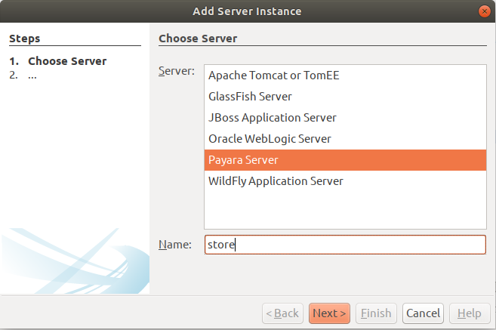

* 1. Cliquez sur Browse… pour sélectionnez le dossier de votre installation Payara et cliquez sur Next>

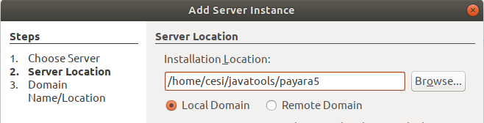

* 1. Dans le menu déroulant, sélectionnez le domaine **store**, saisissez le nom utilisateur admin et le mot de passe pour le compte admin (astore dans notre cas), enfin cliquez sur Finish.

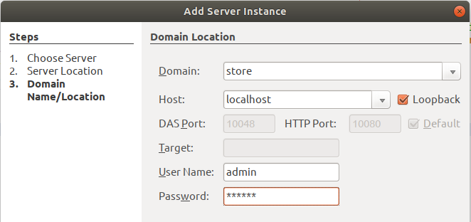

Recommencez l’étape 3 pour le domaine middleware.

*Domaine middleware* :

Nom d’instance : middleware

Sélection du dossier d’installation de Payara comme précédemment

Domaine sélectionné : middleware

Nom utilisateur : admin / mot de passe amiddle dans notre cas.

Au final vous avez deux nouveaux domaines qui peuvent s’exécuter en même temps.

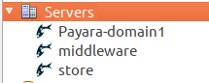

1. Démarrage des Domaines

Démarrez les domaines depuis NetBeans pour vérifier que tout fonctionne correctement.

Si les domaines ont correctement été lancés, vous pouvez les stopper.

Rappel : clic <droite> sur le nœud du domaine et *start.*

Conseil : créez tous vos projets à la racine d’un même dossier dont le chemin ne comporte pas d’espace ou de caractères spéciaux.

*A partir de maintenant, soyez très attentifs aux domaines dans lesquels seront déployés les différents projets.*

## Créer un web service SOAP avec le standard JAX-WS

**Domaine middleware**

Objectif : exposer un Stateless session bean en tant que web service

1. Création d’un module EJB avec Maven

Dans NetBeans, Créer un nouveau projet Java Maven de type **EJB Module.**

* Nommez-le bankFacade-ejb.
* Localisez-le dans le dossier racine de vos projets.
* Spécifiez le Group Id : com.bank
* Donnez un nom de paquetage par défaut : com.bank.paymentmgmt.facade

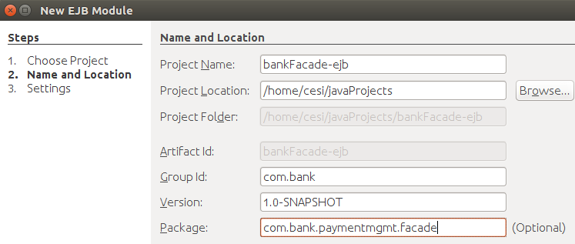

1. Association au domaine middleware

Associez-le à **middleware.** Validez que la version Java EE est bien Java EE 7 et cliquez sur Finish.

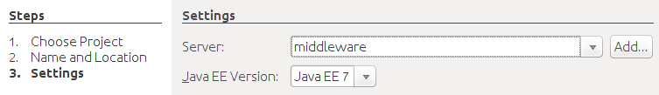

La création du module, entraine le téléchargement des dépendances Maven.

1. Modification de pom.xml

Modifiez le fichier pom.xml situé sous Project Files :

* Donnez un nom final à l’archive : bankFacade-ejb
* Changez la version Java utilisée par Maven. Java 8 est utilisé.
* Précisez au niveau du plugin EJB que c’est la version 3.2 (Java EE 7) qui est utilisée.

Voici un extrait du pom.xml avec les modifications en gras :

…

<dependencies>

<dependency>

<groupId>javax</groupId>

<artifactId>javaee-api</artifactId>

<version>7.0</version>

<scope>provided</scope>

</dependency>

</dependencies>

<build>

**<finalName>bankFacade-ejb</finalName>**

<plugins>

<plugin>

<groupId>org.apache.maven.plugins</groupId>

<artifactId>maven-compiler-plugin</artifactId>

<version>3.1</version>

<configuration>

<source>**1.8**</source>

<target>**1.8**</target>

<compilerArguments>

<endorseddirs>${endorsed.dir}</endorseddirs>

</compilerArguments>

</configuration>

</plugin>

<plugin>

<groupId>org.apache.maven.plugins</groupId>

<artifactId>maven-ejb-plugin</artifactId>

<version>2.3</version>

<configuration>

<ejbVersion>**3.2**</ejbVersion>

</configuration>

</plugin> …

Vous allez créer un Session Bean Stateless exposant une vue de type web service SOAP. L’idée est de créer une interface Java afin de décrire la vue du web service et ainsi la séparer de l'implémentation fournie par la classe du Session Bean. Cette interface définit donc de manière explicite l'interface du point de terminaison du service (Service Endpoint Interface). C’est pour cela que vous n’allez pas utiliser les outils de création de service web SOAP fourni par NetBeans, car ce dernier vous assistera dans la création d’un Session Bean sans interface dont la classe sera annotée avec @WebService. Cela est tout à fait légal, mais ça ne correspond pas à notre design.

1. Création d’un Session Bean Stateless

Dans le paquetage com.bank.paymentmgmt.facade créez un Session Bean Stateless sans interface nommé BankingServiceBean. Vous pouvez utiliser les fonctionnalités de NetBeans de création de Session Bean.

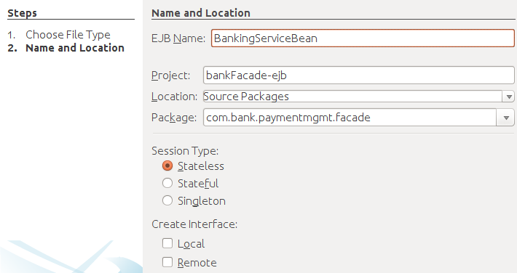

Si vous avez généré le squelette du Session Bean via NetBeans vous devriez avoir le code suivant :

package com.bank.paymentmgmt.facade;

import javax.ejb.Stateless;

import javax.ejb.LocalBean;

@Stateless

@LocalBean

public class BankingServiceBean {

*// Add business logic below. (Right-click in editor and choose*

*// "Insert Code > Add Business Method")*

}

Vous pouvez supprimer l’annotation @LocalBean. Supprimez aussi le session bean NewSessionBean créé par Maven lors de la création du projet.

1. Création de l’interface BankingServiceEndpointInterface

Toujours dans ce paquetage, créez l’interface Java *BankingServiceEndpointInterface*.

Ajoutez dans cette interface la méthode publique d’entête **Boolean** **createPayment(String ccNumber, Double amount) ;**

1. Implémentation de BankingServiceEndpointInterface par BankingServiceBean

Spécifiez que la classe *BankingServiceBean* implémente cette interface *BankingServiceEndpointInterface*.

Voici un extrait du squelette de code que vous devriez avoir :

|  |
| --- |
| **Interface** |
| public interface BankingServiceEndpointInterface {  Boolean createPayment(String ccNumber, Double amount) ;  } |
| **Classe du Session Bean** |
| @Stateless  public class BankingServiceBean implements BankingServiceEndpointInterface{  @Override  public Boolean createPayment(String ccNumber, Double amount) {  throw new UnsupportedOperationException("Not supported yet.");  }    } |

Note : La levée d’exception a été ajoutée automatiquement par NetBeans.

1. Implémentation du corps de la méthode createPayment

Ajoutez dans le corps de la méthode createPayment, le code de test suivant (validant simplement la présence de 10 caractères dans le numéro de CB) :

if(ccNumber.length()== 10 ){

System.out.println("Montant payé : "+amount +" €");

return true;

} else {

return false;

}

Il s’agit maintenant exposer ce Session Bean en tant que service web SOAP. Notez que nous choisissons la génération automatique par le moteur JAX-WS du WSDL en fonction des annotations configurant le service web qui sont spécifiées sur le Session Bean. C’est une approche « Bottom Up » : on part de l’implémentation Java sous-jacente pour générer le contrat exposé sous forme de WSDL.

Remarquez que toutes les annotations JAX-WS que vous allez spécifier résident dans le paquetage *javax.jws*.

1. Annotation deBankingServiceEndpointInterface avec @WebService

Annotez l’interface *BankingServiceEndpointInterface* avec **@WebService(name = "BankingEndpoint")**

*name* : le nom du service web. C’est le nom de l’élément XML <wsdl:portype>

1. Annotation de createPayment avec @WebMethod

Annotez la méthode createPayment définie dans l’interface avec

**@WebMethod(operationName = "paymentOperation")**

*operationName* : le nom de l’élément <wsdl:operation>

1. Annotation de createPayment avec @WebParam et @WebResult

Spécifiez toujours au niveau de la méthode définie dans l’interface le nom des paramètres du message SOAP qui sera envoyé au service web :

**@WebParam(name = "cardNumber")**String ccNumber, **@WebParam(name = "amountPaid")** Double amount

Profitez-en pour définir aussi le nom de la valeur dans le message de retour en annotant la méthode de l’interface :

**@WebResult(name = "acceptedPayment")**

Note : Tous les attributs spécifiés jusqu’ici dans les annotations sont optionnels, mais ils nous permettent de caractériser le WSDL que le moteur JAX-WS va générer.

L’interface du point de terminaison du web service devrait ressembler à ça :

package com.bank.paymentmgmt.facade;

import javax.jws.WebMethod;

import javax.jws.WebParam;

import javax.jws.WebService;

**@WebService(name = "BankingEndpoint")**

public interface BankingServiceEndpointInterface {

**@WebMethod(operationName = "paymentOperation")**

**@WebResult(name = "acceptedPayment")**

Boolean createPayment(**@WebParam(name="cardNumber")** String ccNumber, **@WebParam(name="amountPaid"**) Double amount) ;

}

1. Liaison de l’interface avec la classe via @WebService de la classe

Liez ce point de terminaison à l’implémentation représentée par la classe du Session Bean. Pour cela annotez la classe du Session Bean avec

**@WebService(**

**endpointInterface = "com.bank.paymentmgmt.facade.BankingServiceEndpointInterface",**

**portName = "BankingPort",**

**serviceName = "BankingService"**

**)**

*endpointInterface :* attribut obligatoire lorsque une interface Java est explicitement utilisée comme Service Endpoint Interface (SEI). Cet attribut référence le nom pleinement qualifié de la SEI.

Petit conseil : Comme vous le constatez la chaine de caractères est longue et le risque d’erreur est d’autant plus grand. Le mieux est donc de faire du copier/coller. Copier & coller donc le nom du paquetage. Ajoutez un point puis copier/coller le nom de l’interface.

*portName* (optionnel) : le nom du <wsdl:port>.

*serviceName* (optionnel) : le nom du <wsdl :service>

Ces 3 attributs ne peuvent être spécifiés que sur une classe. Ils ne peuvent pas être utilisés avec @WebService sur une interface Java. L’explication tient au fait que <wsdl :port> et <wsdl :service> sont des éléments de la partie « implémentation » du WSDL et que endpointInterface est un attribut destiné à spécifier le nom de l’interface explicitement définie.

Voici BankingServiceBean devrait ressemblée au votre classe BankingServiceBean :

@Stateless

**@WebService(**

**endpointInterface = "com.bank.paymentmgmt.facade.BankingServiceEndpointInterface",**

**portName = "BankingPort",**

**serviceName = "BankingService"**

**)**

public class BankingServiceBean implements BankingServiceEndpointInterface{

@Override

public Boolean createPayment(String ccNumber, Double amount) {

if(ccNumber.length()== 10 ){

System.out.println("Montant payé : "+amount +" €");

return true;

} else {

return false;

}

}

}

1. Nettoyage et construction du projet Maven

Nettoyez et construisez le projet (*Clean and Build*) puis exécutez en cliquant sur *Run*.

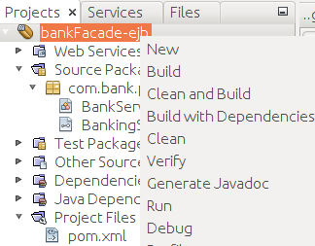

Si dans la console des logs NetBeans pour le domaine middleware vous avez ce type de message :

*Severe: Class com.MAUVAIS_NOM.paymentmgmt.facade.BankingServiceEndpointInterface referenced from annotation symbol cannot be loaded*

*symbol: javax.jws.WebService*

*location: class com.bank.paymentmgmt.facade.BankingServiceBean*

Cela signifie qu’il y a sûrement une erreur dans le nom de l’interface référencé via @WebService.endpointInterface. Assurez-vous de spécifier le bon nom pleinement qualifié de l’interface. Puis redéployez le projet Java EE bankFacade.

Si le déploiement a réussi vous devriez avoir le message suivant dans la console NetBeans pour middleware :

*Info: EJB Endpoint deployed bankFacade-ejb*

*listening at address at http://cesi:11080/BankingService/BankingServiceBean*

cesi est le nom de la machine utilisée pour écrire le tutoriel.

1. Test du web service

Testez votre web service :

clic <droite> sur BankingService puis Test Web Service pour lancer l’interface web de test du web service (<http://localhost:11080/BankingService/BankingServiceBean?Tester>). Pour cela, saisissez un numéro de compte et un montant. Prenez le temps de regarder la requête et la réponse SOAP. Testez avec un numéro de CB à 10 « chiffres » et avec un n° de CB « invalide ».

Vous pouvez accéder aussi à l’interface de test, en copiant directement l’adresse dans votre navigateur.

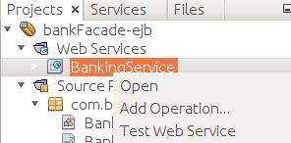

Si le nœud Web Services n’apparait pas dans l’onglet *Projects* de NetBeans, c’est que le service web SOAP a été déployé une première fois avec une mauvaise référence dans @WebService.endpointInterface. Même si l’erreur a été corrigée ultérieurement le nœud n’est pas créé. Vous pouvez forcer NetBeans. Pour cela :

Clic <droite> sur le module EJB > New > Sélectionnez *Web Service*… [Si non disponible, sélectionnez Other… > placez-vous sur la catégorie Web Services > et sélectionnez Web Service] > choisissez un paquetage et cochez Create Web Service from Scratch > cliquez sur Finish.

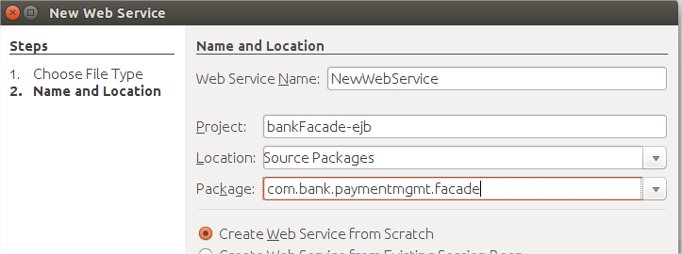

Le nœud Web Service de l’onglet *Projects* apparait. Ce nœud référence les 2 services Web : votre service bancaire et le nouveau service web. Vous pouvez supprimer le nouveau service web.

1. Examen du WSDL

Prenez aussi le temps de regarder le WSDL généré. Le WSDL généré lors du déploiement est accessible depuis l’interface web de test – Lien *WSDL File* : (<http://localhost:11080/BankingService/BankingServiceBean?WSDL>)

*Votre point de terminaison fonctionnant, vous allez poursuivre l’implémentation de la façade du service bancaire.*

1. Création de l’enum PaymentStatus

Créez tout d’abord une énumération PaymentStatus représentant le statut d’un paiement. Le statut est limité à VALIDATED et CANCELLED. Vous pouvez vous appuyer sur l’assistant NetBeans, Catégorie Java.

L’énumération est localisée dans le paquetage *com.bank.paymentmgmt.domain.*

Voici le code :

package com.bank.paymentmgmt.domain;

public enum PaymentStatus {

VALIDATED, CANCELLED

}

1. Création de la classe Payment

Créez la classe Payment qui implémente Serializable car elle doit pouvoir être transportée sur le réseau.

La classe est elle aussi positionnée dans le paquetage *com.bank.paymentmgmt.domain.*

package com.bank.paymentmgmt.domain;

import java.io.Serializable;

public class Payment implements Serializable{

private Long id;

private PaymentStatus status;

private String ccNumber;

private Double amount;

public Long getId() {

return id;

}

public void setId(Long id) {

this.id = id;

}

public PaymentStatus getStatus() {

return status;

}

public void setStatus(PaymentStatus status) {

this.status = status;

}

public String getCcNumber() {

return ccNumber;

}

public void setCcNumber(String ccNumber) {

this.ccNumber = ccNumber;

}

public Double getAmount() {

return amount;

}

public void setAmount(Double amount) {

this.amount = amount;

}

@Override

public String toString() {

return "business.domain.Payment[id="+id+" ccNumber=" + ccNumber + " Amount="+ amount+"]";

}

}

Cette classe *Payment* représente une version pauvre du concept de domaine « ordre de paiement ». Pauvre, car un paiement est un concept beaucoup plus complexe en terme d’attributs, de relations avec d’autres objets et de méthodes. Dans notre cas, on a un objet anémique avec simplement 4 propriétés. *Payment* pourrait être considéré comme un DTO (Data Transfer Object) c’est-à-dire un objet agrégeant ensemble des données qui doivent être transférées entre couches. **id** représentant l’identité d’un ordre de paiement sera assignée avec un numéro généré.

1. Création d’un bean CDI simulant une source de données

Afin de ne pas ajouter encore de la complexité, vous allez simuler une source de données en implémentant un bean CDI qui stockera dans une Map les ordres de paiement. Vous aurez ainsi un stockage en mémoire des ordres de paiements.

Créez un bean CDI avec les caractéristiques suivantes :

* Paquetage : **com.bank.paymentmgmt.integration**
* Classe : **MapPaymentDAO**
* Interface : **PaymentDAO**
* Scope : **Application**.

Le plus simple pour créer la structure de ce bean est de créer une classe et une interface puis d’annoter la classe. L’interface permettrait, si on le désire, de remplacer plus facilement cette implémentation utilisant un stockage en mémoire par une implémentation accédant à une source de données.

Voici le code :

|  |
| --- |
| **Interface** |
| package com.bank.paymentmgmt.integration;  import com.bank.paymentmgmt.domain.Payment;  import java.util.List;  public interface PaymentDAO {  *//stockage d'un ordre de paiement dans une Map*  Payment add(Payment payment);  *//suppression d'un ordre de paiement*  Payment delete(Long id);  *//recherche d'un paiement en fonction de son id*  Payment find(Long id);  *//obtention d'une liste contenant les paiements créés non supprimés*  List<Payment> getAllStoredPayments();  } |
| **Classe** |
| package com.bank.paymentmgmt.integration;  import com.bank.paymentmgmt.domain.Payment;  import com.bank.paymentmgmt.domain.PaymentStatus;  import java.util.*;  import java.util.concurrent.ConcurrentHashMap;  import java.util.concurrent.atomic.AtomicLong;  import javax.enterprise.context.ApplicationScoped;  @ApplicationScoped  public class MapPaymentDAO implements PaymentDAO {    *//compteur initialisé à 1*  private AtomicLong count = new AtomicLong(1);  private Map<Long,Payment> payments = new ConcurrentHashMap<>();      @Override  public Payment add(Payment payment){  payment.setId(count.getAndIncrement());//on génère l'id  payment.setStatus(PaymentStatus.VALIDATED);  *//on stocke l'ordre de paiement dans la Map - la clé est l'id.*  payments.put(payment.getId(), payment);  return payment;  }    @Override  public Payment delete (Long id){  Payment deletedPayment = payments.remove(id); *//on supprime de l'entrée //correspondant à l'id passé*  if(deletedPayment == null){  return null;  }  deletedPayment.setStatus(PaymentStatus.CANCELLED);  return deletedPayment;  }  @Override  public Payment find(Long id) {  return payments.get(id*);//récupération dans la Map de l'objet Payment //associé à la clé*  }    @Override  public List<Payment> getAllStoredPayments(){  List<Payment> paymentList = new ArrayList<>(payments.values());    *//Boucle pour tracer la liste - pourra être supprimée par la suite*  for(Payment p : paymentList){  System.out.println(p);  }  return paymentList;  }  } |

On utilise l’API java.util.concurrent (AtomicLong et ConcurrentHashMap) car notre bean étant accessible de manière concurrente par plusieurs clients, on doit le rendre Thread-safe.

Les méthodes *delete* et *getAllStoredPayments* entreront vraiment en action dans la partie RESTful.

1. Intégration du DAO dans BankingServiceBean

Modifiez l’implémentation BankingServiceBean du service web SOAP pour intégrer le DAO. Injectez le DAO et modifiez la méthode createPayment.

Voici l’extrait de code avec en gras les ajouts :

public class BankingServiceBean implements BankingServiceEndpointInterface {

**@Inject**

**private PaymentDAO paymentDAO;**

@Override

public Boolean createPayment(String ccNumber, Double amount) {

if(ccNumber.length()== 10 ){

System.out.println("Montant payé : "+amount +" €");

**Payment p = new Payment();**

**p.setCcNumber(ccNumber);**

**p.setAmount(amount);**

*//pour l’instant le retour n’est pas utilisé*

**p = paymentDAO.add(p);**

*//juste pour tester*

**paymentDAO.getAllStoredPayments();**

return true;

} else {

return false;

}

}

}

1. Nettoyage, construction et lancement de bankFacade-EJB

Cliquez sur *Clean and Build* puis sur *Run* pour relancer le module bankFacade-ejb puis testez. Si vous créez plusieurs paiements valides, vous verrez ces paiements stockés, affichez dans la console NetBeans du domaine middleware

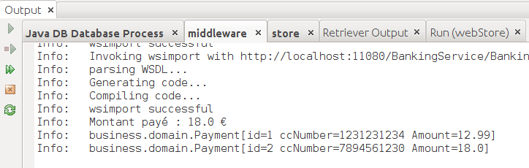

## Créer l’application cliente du web service SOAP

**Domaine store**

1. Création d’une application web Maven

Dans NetBeans, Créez un nouveau projet Maven de type **Web Application** :

* Nommez-le par exemple ***webStore***
* Localisez-le à la racine de votre dossier projets.
* Donnez un Group Id : **com.store**

*Utilisez le Group Id comme nom de paquetage par défaut.*

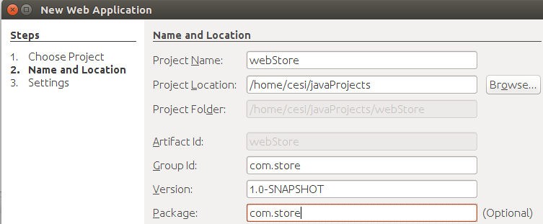

* Associez-le au domaine **store**
* Sélectionnez la version Java EE 7 Web et cliquez sur Finish.

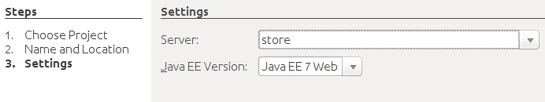

1. Modification du pom.xml de l’application web

Comme pour le module EJB, mettez à jour le fichier pom.xml :

* Donnez un nom final à l’archive : **webStore**
* Spécifiez **Java 8** comme version utilisée.

Voici un extrait du pom.xml, avec en gras les modifications :

…

<build>

**<finalName>webStore</finalName>**

<plugins>

<plugin>

<groupId>org.apache.maven.plugins</groupId>

<artifactId>maven-compiler-plugin</artifactId>

<version>3.1</version>

<configuration>

<source>**1.8**</source>

<target>**1.8**</target>

…

1. Création des Facelets payment.xhtml, error.xhtml, success.xhtml

Sous le nœud *Web Pages* créez 3 pages JSF : *payment.xhtml, error.xhtml et success.xhtml*:

Clic <droite> sur le projet webStore ou sur le nœud Web Pages > New > [Other… >]*\** JSF Page...

*\* Si c’est la première fois que vous créez une Facelets, naviguez dans le menu Other… > Catégorie JavaServer Faces.*

Assurez-vous que Facelets est coché et cliquez sur *Finish*.

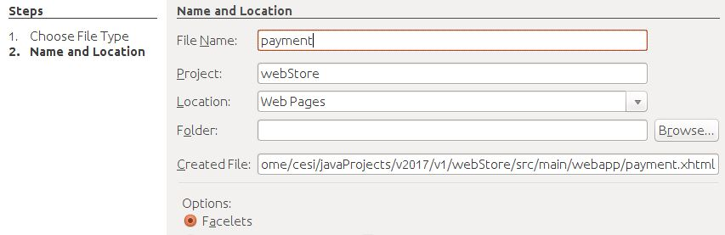

1. Définition de payment.xhtml comme page d’accueil

Dans le descripteur de déploiement web.xml situé sous WEB-INF, spécifiez la page payment.xhtml comme page de démarrage. Pour cela ouvrez le fichier WEB-INF/web.xml, et rendez-vous en fin de fichier pour trouver l’élément <welcome-file> pointant vers index.xhtml. Effectuez le remplacement :

**<welcome-file>faces /payment.xhtml</welcome-file>**

Vous pouvez supprimer la page index.html.

1. Lancement de webStore

Vérifiez que votre application s’exécute correctement. Pour cela, cliquez sur *run* au niveau du projet Web Java EE ***webStore***.

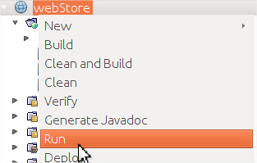

Une page web affichant « Hello from Facelets » s’ouvre dans le navigateur à l’adresse <http://localhost:10080/webStore/>.

1. Ajout du fichier faces-config.xml

Ajoutez un fichier de configuration JSF pour mettre en œuvre la navigation JSF.

Ce fichier est facultatif mais permet de séparer les règles de navigation du code.

Pour cela, depuis le projet webStore, choisissez la catégorie d’éléments JavaServer Faces et sélectionnez *JSF Faces Configuration*, puis cliquez sur Next> et Finish :

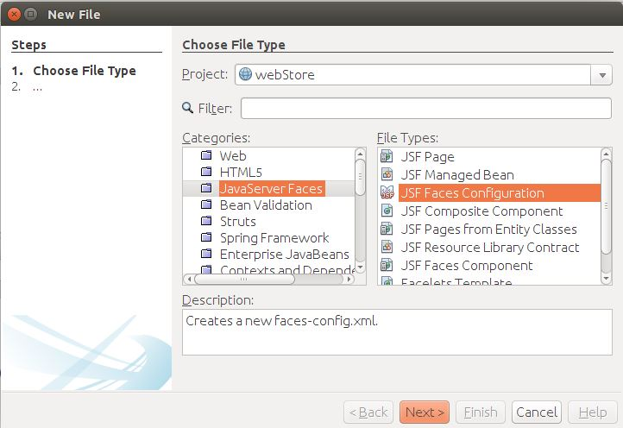

1. Déclaration des règles de navigation dans faces-config.xml

Complétez faces-config.xml pour naviguer vers success.xhtml dans le cas de « valid » retournée. Dans le cas de « invalid » retournée, naviguez vers error.xhtml :

<?xml version='1.0' encoding='UTF-8'?>

<faces-config version="2.2"

xmlns="http://xmlns.jcp.org/xml/ns/javaee"

xmlns:xsi="http://www.w3.org/2001/XMLSchema-instance"

xsi:schemaLocation="http://xmlns.jcp.org/xml/ns/javaee http://xmlns.jcp.org/xml/ns/javaee/web-facesconfig_2_2.xsd">

**<navigation-rule>**

**<from-view-id>payment.xhtml</from-view-id>**

**<navigation-case>**

**<from-outcome>valid</from-outcome>**

**<to-view-id>success.xhtml</to-view-id>**

**</navigation-case>**

**<navigation-case>**

**<from-outcome>invalid</from-outcome>**

**<to-view-id>error.xhtml</to-view-id>**

**</navigation-case>**

**</navigation-rule>**

</faces-config>

Vous pouvez utiliser l’assistant graphique (onglet PageFlow de faces-config.xml) pour gérer les règles de navigation :

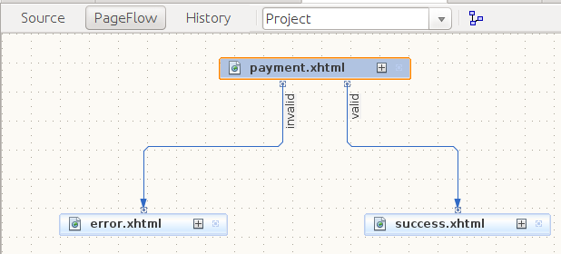

1. Création du bean CDI com.store.model.PaymentBean

Créez un bean CDI (bean JSF) **PaymentBean** localisé dans le paquetage **com.store.model**. Ce bean a un scope de *requête* et est nommé **paymentModel**.

Voici comment créer ce bean en utilisant l’assistant de création de NetBeans :

Clic <droite> sur Sources Packages, puis New > *[Other… > puis Catégorie JavaServer Faces >]* Sélectionnez JSF Managed Bean > cliquez sur Next. Dans la fenêtre qui s’ouvre spécifiez le nom de la classe du Bean, le paquetage, le nom et le scope :

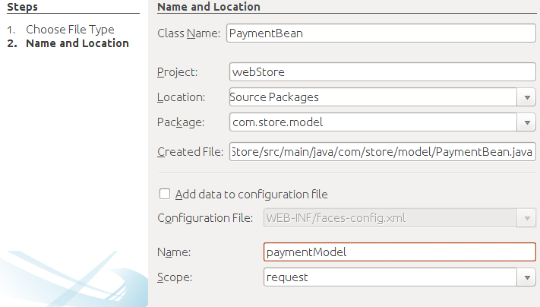

Enfin cliquez sur Finish pour que le bean soit créé.

1. Ajout des propriétés ccNumber et amount dans PaymentBean

Ajoutez à cette classe la propriété de type String *ccNumber* et la propriété *amount* de type Double. Créez donc 2 variables d’instance privées *ccNumber* (type String) et *amount* (type Double) ainsi que l’accesseur (getter) et le modificateur (setter) publiques pour chacune de ces variables.

1. Ajout de la méthode doPaymentWithSoap dans PaymentBean

Ajoutez au bean une méthode d’action ***public String doPaymentWithSoap()***. Pour tester votre couche de présentation, Cette méthode retourne une chaine de navigation « valid » si 10 chiffres ont été saisis ou « invalid » dans le cas contraire.

Voici un extrait du code de votre bean CDI :

@Named(value = "paymentModel")

@RequestScoped

public class PaymentBean {

private String ccNumber;

private Double amount;

public String doPaymentWithSoap(){

if(ccNumber.length()==10){

return "valid";

}else{

return "invalid";

}

}

*//getters et setters pour ccNumber et amount*

*….*

}

1. Ajout du formulaire de paiement dans payment.xhtml

Ajoutez le formulaire de saisie du paiement dans la page payment.xhtml :

<h:head>

<title>Paiement</title>

</h:head>

<h:body>

**<h:form>**

**<h:outputLabel value="n° carte bleue :"/>**

**<h:inputText value="#{paymentModel.ccNumber}"/>**

**<h:outputLabel value="montant : "/>**

**<h:inputText value="#{paymentModel.amount}"/>**

**<h:commandButton value="Payer avec Soap" action="#{paymentModel.doPaymentWithSoap}"/>**

**</h:form>**

</h:body>

1. Ajout d’interactivité dans error.xhtml

Dans la vue error.xhtml ajoutez le code suivant :

<h:head>

<title>Erreur</title>

</h:head>

<h:body>

**<h1> <h:outputLabel>Erreur dans le paiement </h:outputLabel></h1>**

**<br/>**

**<h:form>**

**<h:commandLink value="essayer de nouveau" action="payment"/>**

**</h:form>**

</h:body>

Remarquez qu’on utilise le nom de la page (payment) pour naviguer. Ici on n’utilise pas le fichier faces-config pour déclarer les règles de navigation.

1. Ajout d’interactivité dans success.xhtml

Dans la vue success.xhtml ajoutez le code suivant :

<h:head>

<title>succès</title>

</h:head>

<h:body>

**<h1> <h:outputLabel>paiement valide</h:outputLabel></h1>**

**<br/>**

**<h:form>**

**<h:commandLink value="effectuez un nouveau paiement" action="payment"/>**

**</h:form>**

</h:body>

1. Lancement et test de webStore

Testez votre application web (*run webStore*) en saisissant un numéro de carte à 10 chiffres et aussi un numéro de carte non valide.

1. Création session bean Stateless SoapPaymentValidator exposant une locale

Dans le projet webStore, créez un Stateless Session Bean positionné dans le paquetage *com.store.business.logic*. Ce Session Bean expose une interface locale.

Le bean Stateless est nommé *SoapPaymentValidator* (c’est le nom de base de la classe) et son interface est *PaymentValidator*.

Le squelette de votre Session Bean devrait être le suivant :

|  |
| --- |
| **Interface métier locale du Session Bean** |
| @Local  public interface PaymentValidator{} |
| **Classe du Session Bean** |
| @Stateless  public class SoapPaymentValidator implements PaymentValidator{} |

Voici une partie de l’arborescence du projet webStore :

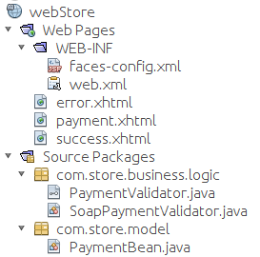

1. Déclaration de la méthode process dans l’interface locale PaymentValidator

Dans l’interface métier déclarez la méthode métier***public Boolean process(String ccNumber, Double amount)***et Implémentez-la dans la classe du session bean (si le bean implémente une interface).

Voici, le code de la classe du Session Bean :

package com.store.business.logic;

import javax.ejb.Stateless;

@Stateless

public class SoapPaymentValidator implements PaymentValidator {

@Override

public Boolean process(String ccNumber, Double amount) {

Boolean isValid= true;

return isValid;

}

}

1. Injection de SoapPaymentValidator dans PaymentBean

Injectez Le Session Bean SoapPaymentValidator dans le bean CDI PaymentBean :

@Inject

private PaymentValidator paymentValidator;

1. Invocation de PaymentValidator dans la méthode doPaymentWithSoap de PaymentBean

Modifiez la méthode doPayment du bean PaymentBean pour que le retour de la méthode PaymentBean.doPaymentWithSoap() soit fonction du retour de PaymentValidator.process(…).

Voici le code modifié :

public String doPaymentWithSoap (){

**System.out.println("Le paiement commence");**

**boolean isValid = paymentValidator.process(ccNumber, amount);**

if(**isValid==true**){

return "valid";

}else{

return "invalid";

}

}

1. Lancement et test de webStore avec saisie de numéros de cartes valides et invalides

Testez votre application web (*Run webStore*) en saisissant un numéro de carte à 10 chiffres ou un numéro de carte non valide. Le résultat sera toujours considéré comme valide car pour l’instant l’invocation du Session Bean retourne toujours true.

1. Vérification du bon fonctionnement du web service en vue de le référencer dans le client

Assurez-vous que le domaine middleware est démarré et que le module EJB bankFacade-ejb hébergeant le web service est déployé. Si le test ne « démarre » pas, déployez bankFacade-ejb et testez le web service.

1. Création dans webStore du client de web service en utilisant l’URL du WSDL

Dans le projet webStore, créez le client du web Service : *clic <droite> sur le projet > New > [Other… > catégorie Web Services >] Web Service Client*

* cochez WSDL URL > saisissez  l’adresse du WSDL. Pour cela référez-vous à l’adresse du wsdl accessible depuis la page de test du web service. Ce devrait être : <http://localhost:11080/BankingService/BankingServiceBean?WSDL> (cf. plus haut).
* Nommez le package dans lequel les artefacts clients seront générés  ***com.store.integration.***
* cochez ***Generate Dispatch Code.***
* Cliquez sur *Finish***.**

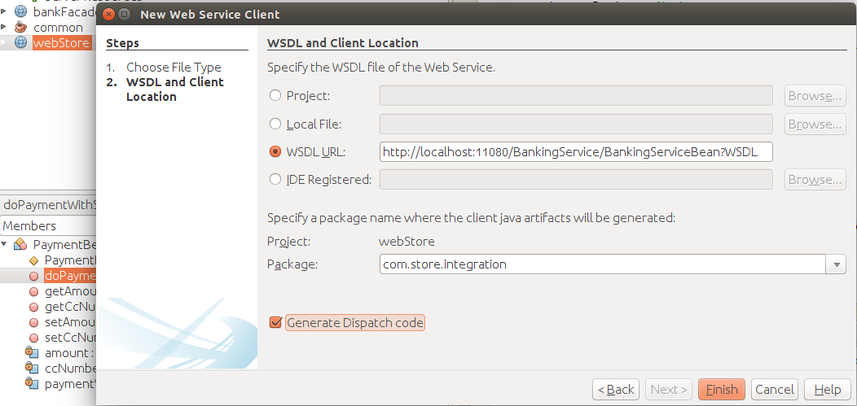

1. Examen des artefacts générés dans webStore

Parcourez les artefacts générés (*Generated Sources (jaxws-wsimport)*). Vous trouverez parmi eux, la classe service (BankingService) et l’interface du point de terminaison BankingEndpoint.

1. Injection de l’interface endpoint dans la classe SoapPaymentValidator

Injectez dans le Session Bean SoapPaymentValidator l’interface « endpoint ».

Code pour l’injection de l’interface :

@WebServiceRef(BankingService.class)

private BankingEndpoint banking;

@WebServiceRef est localisée dans le paquetage **javax.xml.ws**.

1. Invocation de l’opération de paiement dans la méthode process de SoapPaymentValidator

Dans la méthode du Session Bean *process(String ccNumber, Double amount)* invoquez la méthode de paiement sur l’interface endpoint.

Voici le code du Session Bean avec l’invocation du web service :

@Stateless

public class SoapPaymentValidator implements PaymentValidator{

**@WebServiceRef(BankingService.class)**

**private BankingEndpoint banking;**

@Override

public Boolean process(String ccNumber, Double amount) {

**Boolean isValid= banking.paymentOperation(ccNumber, amount);**

return isValid;

}

}

1. Test de webStore et visualisation des logs dans la sortie NetBeans pour middleware

Testez votre application web (*run webStore*) en saisissant un numéro de carte à 10 chiffres et aussi un numéro de carte non valide. Dans la console de sortie NetBeans du domaine **middleware** hébergeant le service web, vérifiez que vous avez un message indiquant le montant payé dans le cas d’un numéro de carte bleue valide.

# Partie 2 : Création de services Web RESTful et d’un client de services web

## Créer un web service RESTful avec le standard JAX-RS

**Domaine middleware**

*Vous allez maintenant créer un service web RESTful qui permettra aussi de poster un ordre de paiement mais aussi de lister les paiements créés et de les annuler.*

1. Création de l’application web Maven hébergeant le service REST

Créez une application web Maven pour héberger le service REST. Cette application sera associée au domaine middleware :

* Nom : **bankFacade-war**
* Group Id : **com.bank**
* Paquetage : **com.bank. paymentmgmt.facade**

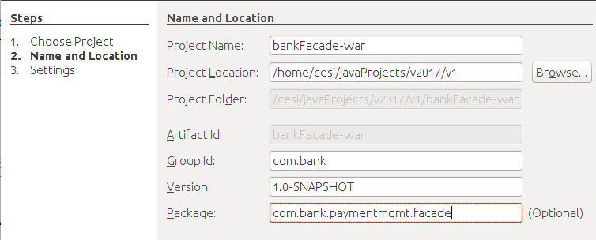

* Associez l’application au domaine **middleware**.
* Le projet créé, modifiez comme précédemment le pom.xml pour que Java 8 soit utilisé et pour que le nom final de l’archive soit *bankFacade-war*.

Voici un extrait du pom.xml, avec en gras les modifications :

…

<build>

**<finalName>bankFacade-war</finalName>**

<plugins>

<plugin>

<groupId>org.apache.maven.plugins</groupId>

<artifactId>maven-compiler-plugin</artifactId>

<version>3.1</version>

<configuration>

<source>**1.8**</source>

<target>**1.8**</target>

…

1. Création du squelette du service RESTful en utilisant l’assistant NetBeans

Pour créer le squelette du service RESTful, cliquez du <droite< sur bankFacade-war > New [> Other… > catégorie Web Services] > RESTful Web Services from Patterns

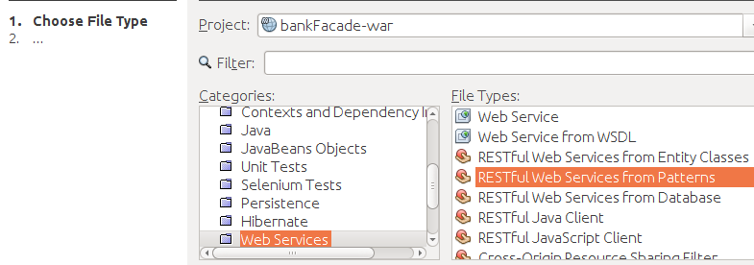

* Cliquez sur Next >
* Dans l’écran suivant, laissez coché *Simple Root Resource* et cliquez sur Next>
* Dans l’écran suivant vous allez configurer votre service :
  + Spécifiez le paquetage dans lequel le service va être créé : *com.bank.paymentmgmt.facade* (c’est le même paquetage que pour le service SOAP)
  + Indiquez le chemin relatif d’accès à ce service (Path) : *payment*
  + Donnez un nom à la classe du service : *PaymentResource*
  + Sélectionnez dans la liste déroulante MIME Type (type de média), le format des données échangées avec les clients*: application/json*
  + Enfin cliquez sur Finish dans la fenêtre principale.

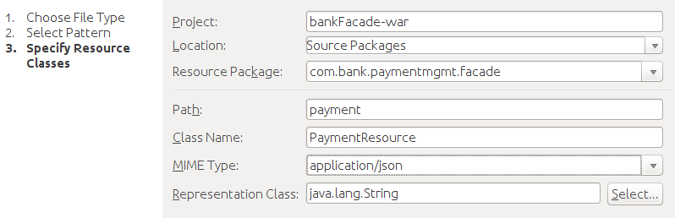

Voici l’extrait des classes générées dans le paquetage com.bank.paymentmgmt.facade :

|  |
| --- |
| **Classe du service REST** |
| @Path("payment")  public class PaymentResource {  @Context  private UriInfo context;  **…**  */\*\**  *\* Retrieves representation of an instance of com.bank.paymentmgmt.facade.PaymentResource*  *\* @return an instance of java.lang.String*  */  @GET  @Produces(MediaType.APPLICATION_JSON)  public String getJson() {  *//TODO return proper representation object*  throw new UnsupportedOperationException();  }  */\*\**  *\* PUT method for updating or creating an instance of PaymentResource*  *\* @param content representation for the resource*  *\*/*  @PUT  @Consumes(MediaType.APPLICATION_JSON)  public void putJson(String content) {  }  } |
| **Classe de configuration de l’application REST** |
| @javax.ws.rs.ApplicationPath("**webresources**")  public class ApplicationConfig extends Application {  @Override  public Set<Class<?>> getClasses() {  Set<Class<?>> resources = new java.util.HashSet<>();  addRestResourceClasses(resources);  return resources;  }  */\*\**  *\* Do not modify addRestResourceClasses() method.*  *\* It is automatically populated with*  *\* all resources defined in the project.*  *\* If required, comment out calling this method in getClasses().*  *\*/*  private void addRestResourceClasses(Set<Class<?>> resources) {  resources.add(com.bank.paymentmgmt.facade.PaymentResource.class);  }    } |

*Le paquetage* ***javax.ws.rs*** *correspond à l’API serveur JAX-RS.*

Nous avons utilisé l’assistant NetBeans surtout pour la génération automatique de la classe *Application* qui permet de configurer une application RESTful. Cette classe annotée avec @ApplicationPath et héritant de *javax.ws.rs.core.Application* permet la localisation des services web RESTful. Cette classe de configuration de l’application est mappée avec une Servlet générée par container Web qui interceptera toutes les requêtes HTTP préfixées **webresources[1]** pour les dispatcher au service RESTful concerné.

Vous pouvez supprimer le contenu (les méthodes) de la classe ApplicationConfig, c’est-à-dire l’enregistrement manuel des ressources REST. Dans ce cas le moteur JAX-RS détectera toute ressource annotée avec @Path.

Vous obtenez la classe « vide » suivante :

package com.bank.paymentmgmt.facade;

import javax.ws.rs.core.Application;

@javax.ws.rs.ApplicationPath("webresources")

public class ApplicationConfig extends Application {}

*Le paquetage* ***javax.ws.rs.core*** *contient les artefacts aussi bien utilisés pour développer la partie serveur que la partie cliente.*

1. Spécification du chemin dans l’annotation @ApplicationPath sur la classe ApplicationConfig

@ApplicationPath permet de spécifier l'URI de base commune à l'ensemble des services RESTful de l'application. Au niveau de cette annotation, modifiez donc le *chemin* de l’application REST pour utiliser le fragment **banking** à la place de webresources.

@javax.ws.rs.ApplicationPath("**banking**")

public class ApplicationConfig extends Application {}

1. Modification du code de méthode annotée @GET

Avant de tester votre squelette de service, modifiez la méthode déclenchée pour des requêtes HTTP GET en spécifiant un « retour Hello REST au format JSON » à la place de la levée d’exception.

@GET

@Produces(MediaType.APPLICATION_JSON)

public String getJson() {

**String restMsg="{\"message\":\"hello REST\"}";**

**return restMsg;**

}

1. Lancement de bankFacade-war pour tester le service REST en accédant à son URI

Lancez votre projet en cliquant sur *Run*. Puis dans l’onglet Projects de NetBeans sous le noeud bankFacade-war > RESTful Web Services, cliquez du <droite> sur le service PaymentResource[payment] et sélectionnez Test Resource URI :

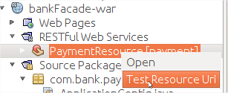

Le test exécute une requête GET à l’adresse

<http://localhost:11080/bankFacade-war/banking/payment>

Si le service est accessible à l’adresse indiquée alors le navigateur s’ouvre sur une page affichant le message***.***

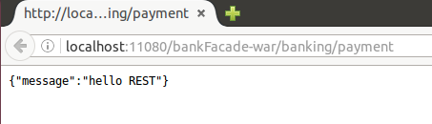

Notez dans l’URI le chemin relatif *payment* pour accéder au service implémenté par *PaymentResource*. Ce chemin est spécifié grâce à l’annotation **@Path** sur la classe du service web RESTful.

1. Implémentation initiale du service RESTful pour traiter les ordres de paiement postés (POST)

Vous allez maintenant commencer à implémenter votre service RESTful pour poster des paiements. L’objectif est d’avoir une méthode déclenchée par un POST HTTP.

* Supprimez la variable d’instance *context* de type UriInfo
* Supprimez La méthode *getJSon()* annotée avec@GET
* Supprimez la méthode *putJson()* annotée avec @PUT
* Créer une méthode publique **pay** prenant un argument *content* de type String et ayant comme type de retour javax.ws.rs.core.Response

A noter que *content* correspond au corps de la requête POST traitée par cette méthode.

Public Response pay(String content) {…}

Annotez cette méthode avec :

* @javax.ws.rs.POST : comme on ne connait pas l’URI du paiement à créer on préfère invoquer le service Web au travers d’une requête POST plutôt que PUT.
* @javax.ws.rs.Consumes(MediaType.APPLICATION_JSON) : Les données du corps de la requête POST contenant les informations de paiement devront être au format JSON.

Retournez une réponse vide avec un code indiquant que la requête a été acceptée mais que le processus n’est pas encore complété (normal, un paiement bancaire n’est pas immédiat).

Voici l’implémentation de la méthode *pay* :

@POST

@Consumes(MediaType.APPLICATION_JSON)

public Response pay(String content) {

*//affichage du corps de la requête POST.*

System.out.println(content);

*//retour d'une réponse sans corps indiquant un statut 202 : la requête a été acceptée mais le processus n'est pas terminé*

return Response.accepted().build();

}

1. Test d’une requête POST contenant les informations de paiement avec cURL

Vous pouvez tester la méthode au moyen de l’utilitaire cURL. Cet utilitaire est souvent installé nativement dans les distributions Linux. Si vous êtes sous Windows[2] ou sur une version Linux n’ayant pas cet utilitaire installé par défaut (c’est le cas pour Ubuntu 16.0.4) il faudra l’installer.

Pour installer dans Ubuntu :

sudo apt-get install curl

On considèrera que Le client doit poster un ordre de paiement au format JSON dont la structure est la suivante :

**{**

**"ccNumber":"**chaine représentant un numéro de carte**",**

**"amount":**nombre de type double (ex 12.3 sans guillemet)

**}**

Ci-dessous, voici comment vous pouvez exécuter avec cURL une requête POST contenant un ordre de paiement :

curl -v -X POST -H "Content-type: application/json" -d '**{"ccNumber":"1234567891","amount":13.5}**' <http://localhost:11080/bankFacade-war/banking/payment>

Si vous utilisez cURL sous Windows depuis l’invité standard de commande (CMD) alors il ne faut pas utiliser les simples quotes (‘). De plus pour préserver le format JSON, il faut doubler les doubles quotes dans le message JSON (“”) :

curl -v -X POST -H "Content-type: application/json" -d **"{""ccNumber"":""1234567891"",""amount"":13.5}"** <http://localhost:11080/bankFacade-war/banking/payment>

Vous devriez avoir une sortie de ce type :

Note: Unnecessary use of -X or --request, POST is already inferred.

* Trying 127.0.0.1...

* Connected to localhost (127.0.0.1) port 11080 (#0)

> POST /bankFacade-war/banking/payment HTTP/1.1

> Host: localhost:11080

> User-Agent: curl/7.47.0

> Accept: */*

> Content-type: application/json

> Content-Length: 41

>

* upload completely sent off: 41 out of 41 bytes

< HTTP/1.1 202 Accepted

< Server: Payara Server 4.1.2.174 #badassfish

< X-Powered-By: Servlet/3.1 JSP/2.3 (Payara Server 4.1.2.174 #badassfish Java/Oracle Corporation/1.8)

< Date: Fri, 19 Jan 2018 15:27:25 GMT

< Content-Length: 0

< X-Frame-Options: SAMEORIGIN

<

* Connection #0 to host localhost left intact

La sortie ci-dessus correspond à la requête POST envoyée (lignes avec le chevron >) et à la réponse retournée par le serveur (lignes avec le chevron <).

Notez notamment le code 202 retourné avec la réponse.

1. Mise en place de la communication entre BankingServiceBean et PaymentResource

Vous allez maintenant faire communiquer votre service REST *PaymentResource* avec le session bean *BankingServiceBean*. Ces 2 composants sont situés dans 2 modules différents. Il faut donc par conséquent exposer le session bean au travers d’une interface / vue « Remote ».

Créez donc dans le module bankFacade-ejb une interface Java B*ankingServiceRemote* qui sera implémentée par le Session Bean :

* L’interface est localisée dans le paquetage *com.bank.paymentmgmt.facade.*
* L’interface hérite de l’interface *BankingServiceEndpointInterface.*
* L’interface est annotée avec **@javax.ejb.Remote.**
* Le session bean *BankingServiceBean* implémente aussi cette interface.

Voici un extrait du code :

|  |
| --- |
| **Interface** |
| package com.bank.paymentmgmt.facade;  import javax.ejb.Remote;  @Remote  public interface BankingServiceRemote extends BankingServiceEndpointInterface {} |
| **Classe du session bean** |
| @Stateless  @WebService(  endpointInterface = "com.bank.paymentmgmt.facade.BankingServiceEndpointInterface",  portName = "BankingPort",  serviceName = "BankingService"  )  public class BankingServiceBean implements BankingServiceEndpointInterface**, BankingServiceRemote** {…} |

Le session bean est désormais considéré comme une façade « Dual View » car il est exposé au travers de 2 interfaces. Bien évidemment le service RESTful aurait pu accéder au session bean via une communication SOAP. Cependant le remoting Java – Java sera plus performant qu’une communication via plateforme SOAP. De plus, l’interface @Remote définira par la suite des méthodes qui n’ont pas à être exposées à des clients de service SOAP.

1. Configuration du pom.xml pour créer un client EJB exposant la vue remote de bankFacade-ejb

Le module bankFacade-war doit contenir une référence à la vue *@Remote* définie dans le module EJB. Vous allez donc utiliser le plugin EJB de Maven pour générer un client EJB de type jar (une bibliothèque). Ce client EJB embarquant les vues et autres artefacts devant être visibles à l’extérieur du module EJB, permettra à *bankFacade-war* de communiquer par injection avec le session bean distant.

Dans la section plugins du pom.xml de **bankFacade-ejb** ajoutez au plugin EJB, les informations en gras présentées ci-dessous :

…

<plugin>

**<**groupId>org.apache.maven.plugins</groupId>

<artifactId>maven-ejb-plugin</artifactId>

<version>2.3</version>

<configuration>

<ejbVersion>3.2</ejbVersion>

*<!--génération d'un jar contenant la vue cliente -->*

**<generateClient>true</generateClient>**

**<clientExcludes>**

*<!--exclusion de l'implémentation-->*

**<clientExclude>**

**com/bank/paymentmgmt/facade/BankingServiceBean.class**

**</clientExclude>**

*<!--exclusion du DAO-->*

**<clientExclude>**

**com/bank/paymentmgmt/**/integration/**

**</clientExclude>**

**</clientExcludes>**

</configuration>

</plugin>

…

*L’application bankFacade-war n’a pas besoin de connaitre l’implémentation du session bean. C’est pour que la classe est exclue. On exclut aussi le DAO qui n’a pas à être visible à l’extérieur du module EJB.*

1. Nettoyage et construction de bankFacade-ejb pour générer bankFacade-ejb-client.jar

Lancez un Clean and Build de bankFacade-ejb pour générer le jar bankFacade-ejb-client.jar. le jar client généré est visible dans l’onglet Files de NetBeans >bankFacade-ejb > Target. Si vous déroulez le jar vous verrez quels sont les artefacts embarqués.

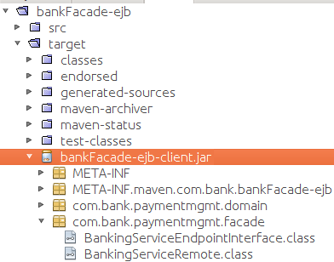

Dans la console de sortie NetBeans pensez à regarder où est situé le dépôt local Maven. Vous en aurez besoin dans l’étape suivante pour ajouter au module une dépendance au client EJB

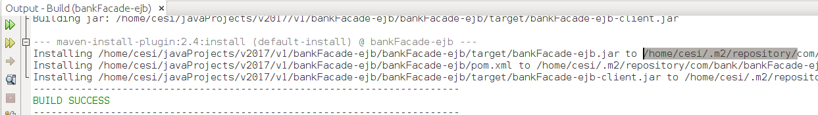

Exécutez *Run* pour redéployer bankFacade-ejb.

1. Ajout de la dépendance au client EJB dans le pom.xml de bankFacade-war

Ajoutez dans le pom.xml de *bankFacade-war* une dépendance au client EJB. Il faut au préalable référencer dans ce pom.xml, le dépôt local Maven.

En gras, les modifications à apporter au pom.xml de bankFacade-war :

…

**<repositories>**

**<repository>**

**<id>localrepo</id>**

**<url>file:///home/cesi/.m2/repository</url>**

**</repository>**

**</repositories>**

<dependencies>

**<dependency>**

**<groupId>${project.groupId}</groupId>**

**<artifactId>bankFacade-ejb</artifactId>**

**<version>${project.version}</version>**

**<type>ejb-client</type>**

**</dependency>**

<dependency>

<groupId>javax</groupId>

<artifactId>javaee-web-api</artifactId>

<version>7.0</version>

<scope>provided</scope>

</dependency>

</dependencies>

…

/*home/cesi/.m2/repository* est l’emplacement sous Linux du dépôt local Maven pour un utilisateur nommé **cesi**. Pour Windows ce serait *C:\Users\cesi\.m2\repository.*

Le pom.xml modifié effectuez un **Clean & Build** (ou Build with Dependencies)sur *bankFacade-war* pour regénérer l’application REST avec la nouvelle dépendance.

1. Annotation de PaymentResource avec @RequestScoped

Annotez la classe PaymentResource avec @RequestScoped pour activer le support de l’injection dans ce composant. Notez que telle que l’application REST est configurée, le moteur JAX-RS crée par défaut une instance de service par requête. Par conséquent l’annotation @RequestScoped ne change pas le cycle de vie par défaut du service REST.

1. Injection de la vue remote de BankingServiceBean dans PaymentResource

Injectez dans PaymentResource (bankFacade-war) la vue « remote » du Session Bean *BankingServiceBean* (bankFacade-ejb) en spécifiant le nom portable de celui-ci :

@EJB

private BankingServiceRemote bankingService;

On utilise l’annotation @EJB pour injecter une vue remote car l’annotation @Inject liée à la spécification CDI ne supporte pas le remoting.

1. Utilisation de BankingServiceBean dans la méthode pay de PaymentResource

Modifiez la méthode **pay** de PaymentResource pour qu’elle utilise le session bean BankingServiceBean afin de valider l’ordre de paiement.

* Il faut tout d’abord extraire du corps de la requête HTTP, le numéro de carte et le montant payé. Pour rappel, le paramètre *content* (type String) de **pay** correspond à ce corps de requête. Pour cela vous allez utiliser le standard Java EE JSON-P (Java API for JSON Processing) relatif à la manipulation de données au format JSON. Voici le code :

StringReader reader = new StringReader(content);

String ccNumber;

Double amount;

try (JsonReader jreader = Json.createReader(reader)) {

JsonObject paymentInfo = jreader.readObject();

ccNumber = paymentInfo.getString("ccNumber");

amount = paymentInfo.getJsonNumber("amount").doubleValue();

}

*StringReader appartient au paquatage* ***java.io*** *et les types JSON-P appartiennent tous au paquetage* ***javax.json****.*

* Ensuite il faut invoquer la méthode createPayment du Session Bean en lui passant en paramètre le numéro de carte bleue et le montant précédemment récupérés :

Boolean isValid = bankingService.createPayment(ccNumber, amount);

* Enfin, en fonction de la valeur booléenne retournée par le Session Bean, il faut créer l’objet **Response** à retourner. Si la valeur est *true*, alors on retourne une réponse avec un code HTTP 202 signifiant que la requête a été acceptée mais que le traitement n’est pas encore finalisé (comme vu précédemment). Dans le cas contraire, la réponse retournée correspond à une erreur client (code 400 : bad Request). Dans ce dernier cas, nous spécifions un message décrivant l’erreur.

Voici le code :

Response resp =null;

if(isValid){

resp = Response.accepted().build();

}else{

resp = Response.status(400).entity("n° CB invalide").build();

}

return resp;

Voici donc l’implémentation finale de PaymentResource avec les points clés en gras :

package com.bank.paymentmgmt.facade;

**import java.io.StringReader;**

**import javax.ejb.EJB;**

**import javax.enterprise.context.RequestScoped;**

**import javax.json.*;**

import javax.ws.rs.Consumes;

import javax.ws.rs.POST;

import javax.ws.rs.Path;

import javax.ws.rs.core.MediaType;

import javax.ws.rs.core.Response;

/**

* REST Web Service

*

* @author cesi

*/

@Path("payment")

**@RequestScoped**

public class PaymentResource {

**@EJB**

**private BankingServiceRemote bankingService;**

@POST

@Consumes(MediaType.APPLICATION_JSON)

public Response pay(String content) {

//affichage du corps de la requête POST.

System.out.println(content);

**StringReader reader = new StringReader(content);**

**String ccNumber;**

**Double amount;**

**try (JsonReader jreader = Json.createReader(reader)) {**

**JsonObject paymentInfo = jreader.readObject();**

**ccNumber = paymentInfo.getString("ccNumber");**

**amount = paymentInfo.getJsonNumber("amount").doubleValue();**

**}**

**Boolean isValid = bankingService.createPayment(ccNumber, amount);**

**Response resp =null;**

**if(isValid){**

**resp = Response.accepted().build();**

**}else{**

**resp = Response.status(400).entity("n° CB invalide").build();**

**}**

**return resp;**

}

}

*Vous pouvez supprimer le System.out.println(content).*

1. Construction, Nettoyage et lancement de bankFacade-war pour tester avec cURL un POST

Reconstruisez le module bankFacade-war (Clean & Build) et redéployez-le (Run). Profitez-en pour vérifier que bankFacade-ejb est bien déployé sur le serveur.

Testez avec cURL comme précédemment en postant un paiement avec un numéro de carte bleue valide (10 « chiffres ») et aussi un paiement avec un numéro non valide.

Dans la console NetBeans du domaine middleware, vous pouvez voir aussi la « liste » des paiements s’incrémenter à chaque nouveau paiement validé.

*Il faut maintenant implémenter la récupération des ordres de paiement stockés, la délétion et la recherche d’un paiement spécifique puis tester tout ça avec cURL.*

1. Utilisation des annotations JAX-B pour mapper un objet Payment avec un message XML/JSON

Vous allez utiliser les annotations JAX-B afin d’indiquer au moteur JAX-RS comment convertir un objet **Payment** en message XML ou JSON.

Cela permettra de mettre en œuvre une ébauche du principe de négociation de contenu (Content Negotiation –Conneg). Il s’agit de la capacité à fournir différentes représentations du message contenu dans le corps de la réponse http en fonction de type de réponse attendu par le client. Ici on se limite à des corps d’entité au format XML et JSON.

Le standard JAX-B (Java Architecture for XML Binding) est un standard initialement destiné à mapper des objets Java avec des structures XML, un peu à la manière de JPA qui permet, entre autre, de mettre en correspondance un modèle objet et un modèle relationnel.

La plupart des moteurs JAX-RS du marché utilisent des bibliothèques intégrées telle que jettison pour fournir la capacité de convertir un objet Java en JSON et vice-versa. Cette capacité n’est pas un standard Java EE[3].

Voici les extraits de l’énumération PaymentStatus et de la classe Payment annotées :

|  |
| --- |
| **import javax.xml.bind.annotation.XmlEnum;**  **@XmlEnum**  public enum PaymentStatus {  VALIDATED, CANCELLED  } |
| **…**  **@XmlRootElement**  **@XmlAccessorType(XmlAccessType.FIELD)**  public class Payment implements Serializable{  **@XmlAttribute**  private Long id;    **@XmlElement**  private PaymentStatus status;    **@XmlElement**  private String ccNumber;    **@XmlElement**  private Double amount;  ***//getters et setters***  } |

Les annotations JAX-B appartiennent au paquatage **javax.xml.bind.annotation**.

@XmlElement sert à mapper une propriété Java avec un élément XML. @XmlAttribute permet de mettre en correspondance une propriété java avec un attribut d’élément XML.

1. Déclaration de nouvelles méthodes dans BankingServicebean et implémentation de ces méthodes dans BankingServiceBean (module bankFacade-ejb)

Déclarez dans l’interface BankingServiceRemote annotée @Remote (module bankFacade-ejb) les méthodes :

* *List<Payment> lookupAllStoredPayments()* : récupère tous les paiement stockés dans la Map du DAO.
* *Payment lookupStoredPayment(Long id)* : récupère un paiement en fonction de son identité.
* *Payment deleteStoredPayment(Long id)* : supprime de la Map un paiement.

Implémentez ensuite ces méthodes dans la classe du bean BankingServiceBean. Ces méthodes utilisent le DAO pour rechercher et supprimer.

Voici un extrait de la classe BankingServiceBean présentant les 3 méthodes implémentées :

**…**

@Stateless

@WebService(

endpointInterface = "com.bank.paymentmgmt.facade.BankingServiceEndpointInterface",

portName = "BankingPort",

serviceName = "BankingService"

)

public class BankingServiceBean implements BankingServiceEndpointInterface, BankingServiceRemote {

@Inject

private PaymentDAO paymentDAO;

**…**

***//méthodes déclarées dans BankingServiceRemote***

**@Override**

**public List<Payment> lookupAllStoredPayments() {**

**return paymentDAO.getAllStoredPayments();**

**}**

**@Override**

**public Payment lookupStoredPayment(Long id) {**

**return paymentDAO.find(id);**

**}**

**@Override**

**public Payment deleteStoredPayment(Long id) {**

**return paymentDAO.delete(id);**

**}**

}

1. Construction et redéploiement des projets bankFacade-ejb et bankFacade-war

Afin de regénérer le client EJB exposant ces méthodes et d’utiliser celui-ci dans bankFacade-war :

* Effectuez un build du projet *bankFacade-ejb* et redéployez-le.
* Effectuez un build de *bankFacade-war* et redéployez-le.

Vous pouvez désormais invoquer ces méthodes distantes dans votre application RESTful bankFacade-war.

1. Implémentation dans PaymentResource de la nouvelle méthode getStoredPayments

Dans PaymentRessource (localisé dans bankFacade-war), créez la méthode *public Response getStoredPayments()* mappée avec une requête GET permettant de retourner la liste des paiements stockés. Cette méthode doit pouvoir produire un contenu de réponse au format application/json ou application/xml. Cette méthode sera invoquée pour toute requête http GET à

<http://localhost:11080/bankFacade-war/banking/payment/payments>

Voici l’implémentation de la méthode *PaymentResource.getStoredPayments* :

**@Path("payments")**

**@GET**

**@Produces({MediaType.APPLICATION_XML,MediaType.APPLICATION_JSON})**

public Response getStoredPayments(){

*//récupération de tous les ordres de paiement stockés*

List<Payment> storedPayments = bankingService.lookupAllStoredPayments();

*//création d'une entité générique pour pouvoir mapper un type paramétré //(List<Payment>) avec un corps de réponse*

GenericEntity<List<Payment>> genericList = new GenericEntity<List<Payment>>(storedPayments){};

*//construction de la réponse embarquant dans son corps les ordres de paiements*

Response resp = Response.ok(genericList).build();

return resp;

}

On utilise javax.ws.rs.core.GenericEntity pour éviter le problème de Type Erasure. Le paramètre Payment de List<Payment> est supprimé par le compilateur Java lors de la génération du byte code. Par conséquent si on passait directement la liste de type List<Payment>, le MessageBodyWriter JAX-RS chargé de conversion Java en corps de message échouerait du fait de l’absence du type lors de l’exécution. JAX-RS fournit donc GenericEntity pour gérer ce problème.

1. Test avec cURL de la requête GET retournant la liste des ordres de paiement

Testez la récupération de la liste avec cURL. Créez au préalable des paiements comme vous l’avez fait en amont.

* Pour obtenir une représentation XML de la liste des paiements, utiliser l’invocation suivante :

cesi@cesi:~$ **curl -v -X GET -H "Accept: application/xml" http://localhost:11080/bankFacade-war/banking/payment/payments**

Si l’implémentation est correcte le corps de la réponse contient l’ensemble des paiements postés au format XML :

<?xml version="1.0" encoding="UTF-8" standalone="yes"?><payments><payment id="1"><status>VALIDATED</status><ccNumber>1234567191</ccNumber><amount>13.5</amount></payment><payment id="2"><status>VALIDATED</status><ccNumber>4569917855</ccNumber><amount>130.0</amount></payment><payment id="3"><status>VALIDATED</status><ccNumber>4569917855</ccNumber><amount>29.99</amount></payment></payments>

* Testez l’obtention d’une représentation JSON :

curl -v -X GET -H "Accept: application/json" http://localhost:11080/bankFacade-war/banking/payment/payments

Si l’implémentation est correcte le corps de la réponse contient l’ensemble des paiements postés au format XML :

[{"id":1,"status":"VALIDATED","ccNumber":"1234567191","amount":13.5},{"id":2,"status":"VALIDATED","ccNumber":"4569917855","amount":130.0},{"id":3,"status":"VALIDATED","ccNumber":"4569917855","amount":29.99}]

1. Création de la méthode @GET getStoredPayment retournant un ordre de paiement spécifique

Toujours dans PaymentRessource créez la méthode *public Response getStoredPayment(@PathParam("id") Long paymentId)* mappée avec une requête GET permettant un paiement en fonction de l’id spécifié dans l’URI. Cette méthode doit pouvoir produire un contenu de réponse au format application/json ou application/xml. Cette méthode sera invoquée pour toute requête http GET dont le pattern d’URI correspond à : [http://localhost:11080/bankFacade-war/banking/payment/{id}](http://localhost:11080/bankFacade-war/banking/payment/%7bid%7d)

Si l’id passé dans l’URL ne correspond à aucun ordre de paiement stocké dans le DAO, alors une exception JAX-RS NotFoundException est levée. Voici la méthode :

**@Path("{id}")*//****utilisation d'un template parameter dans le pattern d'URI*

**@GET**

**@Produces({MediaType.APPLICATION_XML,MediaType.APPLICATION_JSON})**

public Response getStoredPayment(@PathParam("id") Long paymentId*){//@PathParam permet //d'extraire la valeur du template parameter*

Payment storedPayment = bankingService.lookupStoredPayment(paymentId);

if(storedPayment==null){*//si aucun ordre de paiment correspondant à l'id n'est stocké*

throw new NotFoundException();*//exception mappée avec un code d'erreur 404*

}

return Response.ok(storedPayment).build();

}

La valeur du template parameter {id} spécifié dans @Path est assigné au paramètre paymentId annoté avec @javax.ws.rs.PathParam.

Le moteur JAX-RS « transforme » l’exception en code d’erreur client 404.

1. Test cURL de la récupération d’une représentation d’un paiement au format JSON et XML

Testez avec cURL l’obtention d’une représentation JSON et XML d’un ordre de paiement :

* Obtention d’un contenu au format JSON :

curl -v -X GET -H "Accept: application/json" <http://localhost:11080/bankFacade-war/banking/payment/1>

* Obtention d’une representation au format XML :

curl -v -X GET -H "Accept: application/xml" <http://localhost:11080/bankFacade-war/banking/payment/1>

Vous pouvez aussi Tester aussi le retour d’erreur 404 en exécutant une requête avec un id un supérieur au nombre de paiements stockés.

1. Implémentation d’une méthode @DELETE permettant de supprimer un ordre de paiement

Enfin implémentez dans votre service RESTful la délétion d’un ordre de paiement *public Response cancelStoredPayment(@PathParam("id") Long paymentId)*. La méthode est mappée avec une requête DELETE pour le pattern d’URI : [http://localhost:11080/bankFacade-war/banking/payment/{id}](http://localhost:11080/bankFacade-war/banking/payment/%7bid%7d)

C’est le même pattern que pour la méthode précédente de recherche d’un ordre de paiement. En cas de succès de la délétion, une réponse sans contenu indiquant un succès de l’opération est retournée (code 204) au client. Si l’id ne correspond à aucun ordre de paiement alors le code 404 d’erreur est retourné.

Voici l’implémentation de la méthode :

@Path("{id}")

@DELETE

public Response cancelStoredPayment(@PathParam("id") Long paymentId){

Payment cancelledPayment = bankingService.deleteStoredPayment(paymentId);

if(cancelledPayment==null){*//si aucun ordre de paiment correspondant à l'id n'est stocké*

throw new NotFoundException();*//exception mappée avec un code d'erreur 404*

}

return Response.noContent().build();*//réponse vide indiquant un succès de l'opération*

}

Testez la délétion avec cURL :

curl -v -X DELETE -H "Accept: application/xml" http://localhost:11080/bankFacade-war/banking/payment/1

Si le paiement 1 a été supprimé alors la réponse contiendra un code 204. Si le paiement 1 n’est pas stocké au niveau de PaymentDAO, alors la requête retournera le code 404.

Vous pouvez tester que la requête DELETE a bien supprimé la ressource en exécutant ensuite une requête listant les paiements stockés.

## Créer un client pour le service web RESTful

**Domaine store**

*Vous allez maintenant créer dans webStore un client pour le service RESTful en utilisant l’API cliente.*

*Normalement les invocations REST listant les paiements ou permettant la suppression devraient être réalisées depuis une application tierce de gestion des paiements. Pour la simplicité du prototype tout sera implémenté au sein de webStore.*

1. Création dans webStore du Session Bean Stateless RestPaymentValidator qui implémente PaymentValidator pour invoquer le service RESTful

Dans le projet *webStore* créez dans le paquetage **com.store.business.logic** un Session Bean Stateless chargé d’invoquer le service RESTful. Ce Session est nommé **RestPaymentValidator** et implémente l’interface métier *PaymentValidator*, interface implémentée aussi par le Session Bean SoapPaymentValidator chargé d’invoqué le service web SOAP.

Le plus simple pour créer ce Session Bean est d’utiliser l’assistant NetBeans sans cocher la création d’une interface locale. Une fois ce bean sans interface créé vous spécifiez explicitement l’implémentation de l’interface *PaymentValidator.*

Voici le squelette du Session Bean RestPaymentValidator après avoir remplacé la levée d’exception par **return true ;**

package com.store.business.logic;

import javax.ejb.Stateless;

@Stateless

public class RestPaymentValidator implements PaymentValidator{

@Override

public Boolean process(String ccNumber, Double amount) {

**return true;**

}

}

1. Créations de qualificateurs CDI pour distinguer les 2 Session Beans Stateless implémentant la même interface PaymentValidator

Vous allez créer des qualificateurs CDI pour distinguer les 2 Session Beans SoapPaymentValidator et RestPaymentValidator qui implémentent la même interface. En effet comme il y a deux Session Beans implémentant la même interface métier, il faut pouvoir les distinguer pour préciser quel Session Bean injecté au point d’injection de type PaymentValidator.

* Créez le qualificateur @com.store.business.logic.Soap. Vous pouvez utiliser l’assistant NetBeans : clic <droite> sur le paquetage **com.store.business.logic**, puis sélectionnez le menu New. Si Qualifier Type n’est pas dans le menu, sélectionnez Other… Dans la fenêtre positionnez-vous sur la catégorie *Contexts And Dependency Injection* et sélectionnez **Qualifier Type**  puis cliquez sur Next>

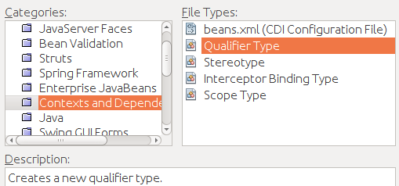

* Spécifiez dans le champ *Class Name*, le nom **Soap** puis cliquez sur Finish.

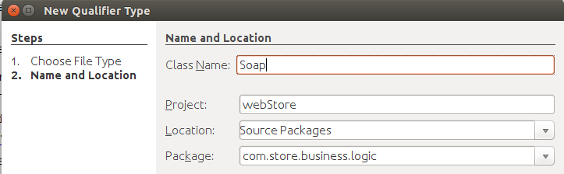

Voici l’extrait de code de l’annotation générée :

package com.store.business.logic;

//….

@Qualifier

@Retention(RUNTIME)

@Target({METHOD, FIELD, PARAMETER, TYPE})

public @interface Soap {

}

* De la même façon, toujours dans le paquetage *com.store.business.logic*, créez le qualificateur @Rest dont voici l’extrait :

@Qualifier

@Retention(RUNTIME)

@Target({METHOD, FIELD, PARAMETER, TYPE})

public @interface Rest {

}

1. Annotation des classes des 2 Session Beans avec les qualificateurs @Soap et @Rest

Annotez les classes des Session Beans SoapPaymentValidator (client du service SOAP) et RestPaymentValidator (client du service RESTful) avec Respectivement @Soap et @Rest :

|  |
| --- |
| **@Soap**  @Stateless  public class SoapPaymentValidator implements PaymentValidator{…} |
| **@Rest**  @Stateless  public class RestPaymentValidator implements PaymentValidator{…} |

*Vous noterez au passage qu’on peut utiliser les qualificateurs CDI avec les session beans.*

1. Ajout de @Soap sur le point d’injection nommé paymentValidator déclaré dans PaymentBean

Dans le bean CDI *com.store.model.PaymentBean*, ajoutez sur le point d’injection **paymentValidator** le qualificateur **@Soap** car cette variable référence le Session Bean invoquant le service web SOAP :

@Inject **@Soap**

private PaymentValidator paymentValidator;

1. Création dans PaymentBean d’un nouveau point d’injection de type PayementValidator annoté avec @Rest

Toujours dans *PaymentBean* créez un nouveau point d’injection de type **PaymentValidator**, nommé **restPaymentValidator,** dans lequel sera injecté le Session Bean Stateless *RestPaymentValidator*. Il faut donc spécifier sur cette variable d’instance le qualificateur **@Rest** :

@Inject **@Rest**

private PaymentValidator restPaymentValidator;

1. Création dans PaymentBean de la méthode doPaymentWithRest invoquant le Session Bean Stateless RestPaymentValidator

Dans ce Bean *PaymentBean*, créez la méthode d’action **doPaymentWithRest** retournant le type **String** et ne prenant pas d’argument. L’implémentation de cette méthode est quasiment une copie conforme de l’autre méthode d’action *doPaymentWithSoap*, à la seule différence que *doPaymentWithRest* invoque le Session Bean RestPaymentValidator. Il faudrait donc de refactoriser ce code. Je vous laisse cette refactorisation comme exercice.

Ci-après, un extrait de l’implémentation mise à jour de PaymentBean :

package com.store.model;

import com.store.business.logic.PaymentValidator;

import com.store.business.logic.Rest;

import com.store.business.logic.Soap;

import javax.inject.Named;

import javax.enterprise.context.RequestScoped;

import javax.inject.Inject;

@Named(value = "paymentModel")

@RequestScoped

public class PaymentBean {

private String ccNumber;

private Double amount;

@Inject **@Soap**

private PaymentValidator paymentValidator;

**@Inject @Rest**

**private PaymentValidator restPaymentValidator;**

public String doPaymentWithSoap(){

System.out.println("Le paiement commence");

boolean isValid = paymentValidator.process(ccNumber, amount);

if(isValid==true){

return "valid";

}else{

return "invalid";

}

}

**public String doPaymentWithRest(){**

System.out.println("Le paiement commence");

boolean isValid = **restPaymentValidator.process(ccNumber, amount);**

if(isValid==true){

return "valid";

}else{

return "invalid";

**}**

**}…**

1. Ajout dans payment.xhtml d’un bouton associé à la méthode doPaymentWithRest

Dans la vue *payment.xhtml*, ajoutez un bouton pour effectuer un paiement via un web service RESTful. Pour cela il faut que l’attribut **action** de la nouvelle balise **commandButton** « pointe vers la méthode **doPaymentWithRest de PaymentModel** (le nom explicite du bean CDI implémenté par la classe PaymentBean) :

<h:form>

<h:outputLabel value="n° carte bleue :"/>

<h:inputText value="#{paymentModel.ccNumber}"/>

<h:outputLabel value="montant : "/>

<h:inputText value="#{paymentModel.amount}"/>

<h:commandButton value="Payer avec Soap" action="#{paymentModel.doPaymentWithSoap}"/>

**<h:commandButton value="Payer avec Rest" action="#{paymentModel.doPaymentWithRest}"/>**

</h:form>

1. Nettoyage, construction, lancement de webStore et test de la méthode doPaymentWithRest.

Effectuez une reconstruction de webStore (*Clean & Build)* puis déployez l’archive avec *Run*. Testez votre application webStore pour vérifier qu’à cette étape tout est correctement implémenté. Que le numéro de CB soit valide ou pas, le test du paiement via service RESTFul entrainera obligatoirement l’affichage de la vue indiquant un paiement réussi car *RestPaymentValidator.process* retourne (pour l’instant) toujours *true*.

1. Utilisation de l’API cliente JAX-RS pour invoquer le service RESTful depuis RestPaymentValidator.process

Vous allez utiliser l’API cliente fourni par JAX-RS (paquetage *javax.ws.rs.client*) pour invoquer votre service RESTful depuis le Session Bean *RestPaymentValidator*.

* Il faut d’abord créer grâce à un builder de l’API cliente JAX-RS, une abstraction du concept de client de service RESTful. Les clients JAX-RS *javax.ws.rs.client.Client* sont des objets « lourds ». Il faut donc créer un minimum d’instances au sein d’une application. Vous allez donc créer un producteur CDI pour qu’il y ait une seule instance de client utilisée au sein de l’application. Si vous instanciez à chaque requête un client JAX-RS, les performances de votre application seront impactées.
* Créez dans websStore le bean CDI **RestClientFactory** de scope Application dans le *paquetage com.store.config*.
* Implémetez la méthode productrice (annotée **@Produces**) *public Client createRestClient()* retournant une instance de jax.ws.rs.client.Client.
* Annotez cette méthode avec **@ApplicationScoped** pour qu’il y ait une seule instance partagée au sein de l’application.
* Ajoutez une méthode « disposer » qui permet de fermer la ressource Client lorsque l’application se termine (vue que le client produit) a un scope d’Application. Cette méthode doit avoir un paramètre annoté @Disposes du même type que le retour de la méthode productrice (ici, javax.ws.rs.client.Client).

Voici le code du bean :

package com.store.config;

import javax.enterprise.context.ApplicationScoped;

import javax.enterprise.inject.Produces;

import javax.ws.rs.client.Client;

import javax.ws.rs.client.ClientBuilder;

@ApplicationScoped

public class RestClientFactory {

*//1 seule instance client Jax-RS pour l'application webstore*

@Produces @ApplicationScoped

public Client createRestClient(){

return ClientBuilder.newClient();

}

public void close (@Disposes Client client){

if(client!=null){

client.close();

}

}  
}

* Dans la méthode *RestPaymentValidator.process*, utilisez le modèle objet fourni par JSON-P pour créer un message json représentant l’ordre de paiement :

*//création d'un builder pour créer un objet java représentant un message json*

**JsonObjectBuilder paymentBuilder = Json.createObjectBuilder();**

*//utilisation du builder pour créer la représentation JSON du paiement*

**JsonObject paymentObject = paymentBuilder.add("ccNumber",ccNumber)**

**.add("amount",amount).build();**

*L’ensemble des artefacts est localisé dans javax.json.*

* Il ne reste plus qu’à invoquer le service RESTful:
  + Injectez le client dans RestPaymentValidator. Votre producteur précedemment créé garantit qu’une seule instance Client existera au sein de l’application.
  + Ce client vous permet d’obtenir une référence à votre ressource REST cible. Pour cela vous invoquez sur ce client la méthode **target**() en lui passant l’adresse de la ressource REST.
  + L’étape suivante consiste à invoquer le service RESTful au moyen d’une requête *POST* contenant l’ordre paiement au format JSON et à récupérer la *réponse* du service. La méthode **request()** permet d’initier la création d’un objet représentant la requête http invocant le service. La méthode **post()** chainée va «générée » la requête. Elle prend en paramètre l’entité, c’est-à-dire le message contenu dans le corps de cette requête. Cette entité prend en arguments l’ordre de paiement et le format dans lequel il doit être posté. Dans notre cas le format (type de média) consommé par le service REST est « application/json »).
  + La requête POST exécutée, il faut fermer le client et la réponse pour libérer les ressources utilisées en coulisse par JAX-RS pour poster le paiement.
  + Si le statut de la *réponse* retournée est **202** (paiement accepté) alors vous retourner **true** sinon vous retournez **false** et lisez le corps de la réponse contenant le message d’erreur.

Voici un extrait de l’implémentation avec en gras la mise en œuvre de la requête :

…

@Stateless

@Rest

public class RestPaymentValidator implements PaymentValidator{

@Inject

private Client client;

@Override

public Boolean process(String ccNumber, Double amount) {

JsonObjectBuilder paymentBuilder = Json.createObjectBuilder();

JsonObject paymentObject = paymentBuilder.add("ccNumber",ccNumber)

.add("amount",amount).build();

WebTarget target = client.target("http://localhost:11080/bankFacade-war/banking/payment");

Response resp = target.request()

.post(Entity.entity(paymentObject.toString(), MediaType.APPLICATION_JSON_TYPE));

boolean success;

if(resp.getStatus()==202){

success = true;

}else{

success = false;

}

resp.close();

client.close();

return success;

}

}

*Hormis Response et MediaType qui appartiennet à javax.rs.core, ClientBuilder, Client et WebTarget appartiennent à javax.rs.client.*

1. Test de la fonctionnalité d’envoi d’un ordre de paiement via REST

Après avoir construit et redéployer le webStore, testez depuis l’interface web la création d’un ordre de paiement via service web RESTful.

Vous pouvez vérifier avec cURL que l’orde de paiement a bien été stocké.

*Il faut maintenant implémenter les fonctionnalités clientes permettant de lister les ordres de paiements et de les supprimer. Pour rappel, « dans la vraie vie », ces fonctionnalités ne seraient sûrement pas exposées à des magasins en ligne mais plutôt destinées à des applications tierces de gestion des paiements bancaires.*

1. Création dans webStore de la classe com.store.model.PaymentOrder modélisant le concept d’ordre de paiement

Créez tout d’abord une classe PaymentOrder représentant une version simplifiée du concept d’ordre de paiement. Cette classe appartient au paquetage com.store.model.

Cette classe définit 3 propriétés en lecture seule (pas de setters) :

* location de type String : adresse (URI) de l’ordre de paiement
* amount de type Double : montant payé
* orderNumber : le numéro de la commande qui est l’id généré du paiement

Créez un constructeur permettant d’assigner ces 3 propriétés.

Ci-dessous la classe que vous devriez obtenir :

package com.store.model;

public class PaymentOrder {

private final String location;

private final Double amount;

private final Long orderNumber;

public PaymentOrder (String location, Double amount, Long orderNumber) {

this.location = location;

this.amount = amount;

this.orderNumber = orderNumber;

}

*//getters non présentés*

…

}

1. Création du bean CDI com.store.model.PaymentOrderBean permettant d’accéder à la liste des paiements stockés par le service RESTful

Dans com.store.model créez le bean CDI PaymentOrderBean ayant les caractéristiques suivantes :

* Scope : Requête
* Nom : paymentOrderModel

Créez la variable d’instance finale baseURL de type String représentant l’URL de base du service REST.

Déclarez dans ce bean la propriété *paymentOrders* de type List<PaymentOrder> en lecture seule (getter). orders est implémentée par une ArrayList. Injectez comme dans RestPaymentValidator le client JAX-RS.

Vous devriez avoir le squelette suivant :

@Named(value = "paymentOrderModel")

@RequestScoped

public class PaymentOrderBean {

private final String baseURL ="http://localhost:11080/bankFacade-war/banking/payment";

private List<PaymentOrder> paymentOrders = new ArrayList<>();

@Inject private Client client;

public List<PaymentOrder> getPaymentOrders() {

return paymentOrders;

}

}

*baseURL est l’URI de la ressource racine PaymentResource.*

Dans ce bean implémentez la méthode privée *void loadAllPayments()* permettant de charger l’ensemble des ordres de paiements stockés au niveau du serveur REST :

* Il faut positionner en tout début de méthode l’instruction *paymentOrders.clear()* pour avoir une liste vierge ne contenant pas d’anciennes entrées.
* Pour charger la liste des paiements, il faut d’abord exécuter la requête <http://localhost:11080/bankFacade-war/banking/payment/payments> pour charger la liste des paiements :

WebTarget target = client.target(baseURL).path("payments");

Response resp = target.request().accept(MediaType.APPLICATION_JSON_TYPE).get();

String jsonContent = resp.readEntity(String.class);

resp.close();

**path("payments")** permet de créer une adresse cible avec le segment *payments* ajouté à l’adresse de base.

**Accept()** permet de spécifier le format du contenu attendu par le client.

**readEntity(String.class)** permet de récupérer le corps de la réponsedans un objet de type String.

* Il faut ensuite utiliser l’API JSON-P, pour parser le tableau json représentant la liste des paiements afin d’alimenter la liste Java paymentOrders

try(JsonReader jreader = Json.createReader(new StringReader(jsonContent));){

*//objet Java représentant un tableau json*

JsonArray jArray = jreader.readArray();

for(int i = 0;i<jArray.size();i++){*//pour chaque entrée du tableau*

JsonObject jObject = jArray.getJsonObject(i);*//on récupère l'objet json*

*//on récupère la valeur de chaque donnée*

Long id =jObject.getJsonNumber("id").longValue();

Double amount = jObject.getJsonNumber("amount").doubleValue();

*//on construit l'URL localisant un ordre de paiement*

String location = baseURL+"/"+id;

*//on alimente la liste avec un ordre de paiement*

paymentOrders.add(new PaymentOrder(location, amount, id));

}

}

A partir d’un JsonReader chargé avec le contenu json de la réponse, on obtient un objet Java représentant un tableau json (JsonArray). On parcourt ce tableau pour extraire chaque entrée en tant que JsonObject (représentation Java d’un objet json). Chaque objet json va nous permettre de construire une instance PaymentOrder qu’on ajoute à la liste paymentOrders.

* Enfin créez une méthode void init() annotée avec @PostConstruct dans laquelle vous invoquez simplement loadAllPayments afin d’initialiser le bean avec la liste des paiements.

Voici un extrait de votre bean :

@Named(value = "paymentOrderModel")

@RequestScoped

public class PaymentOrderBean{

private final String baseURL ="http://localhost:11080/bankFacade-war/banking/payment";

private List<PaymentOrder> paymentOrders = new ArrayList<>();

@Inject private Client client;

@PostConstruct

void init(){

loadAllPayments();

}

**…**

private void loadAllPayments(){

paymentOrders.clear();

WebTarget target = client.target(baseURL).path("payments");

Response resp = target.request().accept(MediaType.APPLICATION_JSON_TYPE).get();

String jsonContent = resp.readEntity(String.class);

resp.close();

try(JsonReader jreader = Json.createReader(new StringReader(jsonContent));){

JsonArray jArray = jreader.readArray();

for(int i = 0;i<jArray.size();i++){

JsonObject jObject = jArray.getJsonObject(i);

Long id =jObject.getJsonNumber("id").longValue();

Double amount = jObject.getJsonNumber("amount").doubleValue();

String location = baseURL+"/"+id;

paymentOrders.add(new PaymentOrder(location, amount, id));

}

}

}

Note : Bien évidemment dans une vraie application vous ne chargeriez pas l’ensemble des ordres de paiements du fait que le volume aurait des conséquences sur les performances de l’application.

Pour éviter cela vous pourriez utiliser le principe HATEOAS afin d’embarquer dans vos réponses des « liens » permettant de naviguer dans le jeu d’enregistrements représentants les paiements. Autrement-dit vous pourriez paginer les résultats retournés pour éviter le chargement d’un seul bloc.

HATEOAS est en gros un principe architectural http et donc REST spécifiant comment changer l’état de l’application grâce à des informations (ex : des liens) embarquées dans la réponse. Ici le changement d’état correspondrait à une navigation de type « page suivante/prédédente » dans un jeu de données.

Pour plus d’informations (vous ne devriez pas avoir de mal à trouver des liens sur le sujet) :

<http://restcookbook.com/Basics/hateoas/>

<https://en.wikipedia.org/wiki/HATEOAS>

1. Création de la vue JSF admin/paymentAdmin.xhtml listant les ordres de paiement et permettant d’en supprimer.

Créez dans un dossier admin sous Web Pages la page JSF (technologie Facelets) **paymentAdmin.xhtml**.

Cette vue listera l’ensemble des ordres de paiement et permettra d’en supprimer.

Voici un extrait présentant le code à ajouter dans admin/paymentAdmin.xhtml :

<h:body>

<h:form>

<h:dataTable value="#{paymentOrderModel.paymentOrders}" var="po">

<h:column>

<f:facet name="header">N° ordre paiement</f:facet>

<h:outputText value="#{po.orderNumber}"/>

</h:column>

<h:column>

<f:facet name="header">Montant paiement</f:facet>

<h:outputText value="#{po.amount} €"/>

</h:column>

<h:column>

<f:facet name="header">Adresse paiement</f:facet>

<h:outputLink value="#{po.location}">#{po.location}</h:outputLink>

</h:column>

</h:dataTable>

</h:form>

</h:body>

La balise outputLink représente un lien hypertexte classique. Elle vous permettra de requêter en GET un ordre de paiement donné. Il ne s’agit pas d’une requête JSF mais d’une requête externe du navigateur vers une ressource. La plupart des navigateurs (dont Mozilla Firefox) acceptent comme type de média par défaut « XML ». Le paiement requêté sera donc représenté au format XML dans le navigateur :

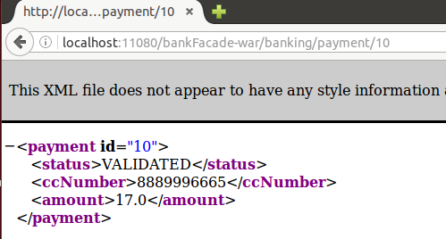

Côté application REST, c’est la méthode *PaymentResource.getStoredPayment* qui sera invoquée pour traiter cette demande GET.

1. Ajout dans faces-config.xml de la règle de navigation pour accéder à paymentAdmin.xhtml

Dans le fichier WEB-INF/faces-config.xml de webStore ajoutez la règle de navigation pour accéder à admin/paymentAdmin.xhtml depuis la page payment.xhtml. La sortie permettant la navigation vers la « console d’administration » est la chaîne **admin**.

Extrait du fichier faces-config.xml avec la nouvelle règle de navigation en gras :

<navigation-rule>

<from-view-id>/payment.xhtml</from-view-id>

<navigation-case>

<from-outcome>valid</from-outcome>

<to-view-id>/success.xhtml</to-view-id>

</navigation-case>

<navigation-case>

<from-outcome>invalid</from-outcome>

<to-view-id>/error.xhtml</to-view-id>

</navigation-case>

**<navigation-case>**

**<from-outcome>admin</from-outcome>**

**<to-view-id>/admin/paymentAdmin.xhtml</to-view-id>**

**</navigation-case>**

</navigation-rule>

1. Ajout dans payment.xhtml d’un commandLink pour naviguer vers paymentAdmin.xhtml

Enfin dans la page payment.xhtml ajoutez une balise JSF commandLink pour naviguer vers admin/paymentAdmin.xhtml :

…

<h:commandButton value="Payer avec Rest" action="#{paymentModel.doPaymentWithRest}"/>

**<br/>**

**<h:commandLink action="admin" value="gestion des paiements"/>**

</h:form>

…

1. Nettoyage, construction, lancement de webStore pour tester l’affichage des paiements.

Lancez un Clean & Build puis un Run sur le projet webStore pour tester l’affichage des ordres de paiement. En cliquant sur l’hyperlien d’un ordre de paiement vous accèderez à la structure de celui-ci (comme indiqué précédemment).

1. Implémentation dans PaymentOrderBean de la méthode cancelPayment pour supprimer un ordre de paiement en fonction de son id.

Dans **PaymentOrderBean**, implémentez la méthode *public String cancelPayment(Long id)*. Pour rappel, depuis JSF 2 (Java EE 6), les méthodes d’action acceptent des paramètres. Le paramètre id correspond à l’ordre de paiement à supprimer.

Pour supprimer un ordre de paiement, il faut exécuter une requête http DELETE à l’adresse de du paiement. Le pattern d’URI à considérer est :

[http://localhost:11080/bankFacade-war/banking/payment/{id}](http://localhost:11080/bankFacade-war/banking/payment/%7bid%7d)

Voici le code de la méthode :

public String cancelPayment(Long id){

WebTarget target = client.target(baseURL).path("{id}").resolveTemplate("id", id);

target.request().delete();

loadAllPayments();

return null;

}

**resolveTemplate()** permet d’assigner au template parameter spécifié via **path()** une valeur en vue d’exécuter la requête de délétion.

Notez qu’on n’utilise pas ici par simplicité la réponse retournée par l’exécution de la requête DELETE.

La méthode *cancelPayment* retournant null, l’action de délétion n’entrainera pas de navigation vers une nouvelle vue.

1. Ajout dans paymentAdmin.xhtml d’un commandButton pour exécuter une requête http DELETE

Ajoutez dans la page admin/paymentAdmin.xhtml, le bouton (commandButton JSF) permettant d’exécuter une requête de délétion d’un paiement localisé à une adresse donnée :

…

<h:column>

<f:facet name="header">Adresse paiement</f:facet>

<h:outputLink value="#{po.location}">#{po.location}</h:outputLink>

</h:column>

<h:column>

**<h:commandButton value="supprimer" action="#{paymentOrderModel.cancelPayment(po.orderNumber)}"/>**

</h:column>

</h:dataTable>

….

Notez que l’argument passé à *cancelPayment* est la valeur retournée par po.getOrderNumber() qui correspond à l’id d’un paiement.

1. Nettoyage, construction et lancement de webStore pour tester toutes les fonctionnalités du webStore

Lancez un Clean & Build puis un Run sur le projet webStore pour tester l’ensemble depuis la création SOAP et REST de paiements jusqu’à la délétion de paiements.

Voici le type de vue « admin » que vous devriez avoir :

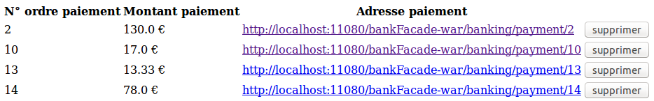

# Partie 3 : Mise en place de la communication asynchrone avec JMS

## Création du domaine bank

1. Création du domaine bank

Créez le domaine *bank* qui hébergera la logique du (pseudo) traitement du paiement bancaire.

La base pour les ports est 12000.

Utilisez par exemple le mot de passe **abank**.

Pour le mot de passe maître, laissez le mot de passe par défaut changeit. La procédure est la même que pour la création des 2 domaines précédents.

asadmin --user admin create-domain --portbase **12000** --savemasterpassword=true **bank**

1. Référence du domaine bank dans NetBeans

Référencez le domaine bank dans le nœud Servers de NetBeans. La manipulation est identique au référencement des 2 premiers domaines.

*Domaine bank* :

Nom d’instance : bank

Sélection du dossier d’installation de Payara comme précédemment

Domaine sélectionné : bank

Nom utilisateur : admin / mot de passe abank dans notre cas.

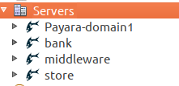

## Création du MDB -- traitement asynchrone du paiement

*Le web service « délègue » au Message-Driven Bean (MDB), plus précisément à l’infrastructure JMS, le traitement du paiement (logique complexe).*

**Domaine middleware**

Ce domaine va héberger la destination de type queue pour les ordres de paiement.

1. Visualisation de la fabrique de connexions JMS par défaut fournie par Java EE 7 (middleware)

Vous allez utiliser la fabrique de connexion JMS par défaut que tout produit Java EE 7 doit implémenter. Pour visualiser cette fabrique, ouvrez la console d’administration du domaine middleware (<http://localhost:11048> ) puis naviguez dans *nœud JMS Resources > nœud Connection Factories*

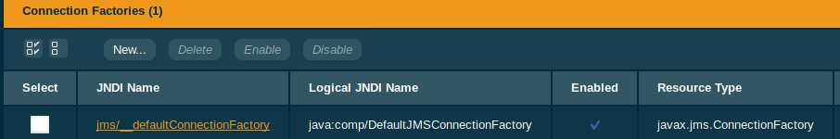

1. Création de la queue jms/paymentQueue pour les ordres (messages) de paiement

Si la description de votre de votre queue contient des caractères « spéciaux » tels que les accents, vous ne pourrez-plus (re)démarrer le domaine Payara depuis NetBeans. Pour démarrer dans ce cas, il faut utiliser la commande *asadmin start-domain nom-du-domaine.* C’est un problème du plugin Serveur NetBeans.

Moralité : pas d’accents ni autres caractères spéciaux dans les descriptions.

*Nœud JMS Resources >Destination Resources >New…*  
JNDI Name : jms/paymentQueue

Physical Destination Name : physPaymentQueue

Resource Type : javax.jms.Queue

Cliquez sur OK pour finaliser.

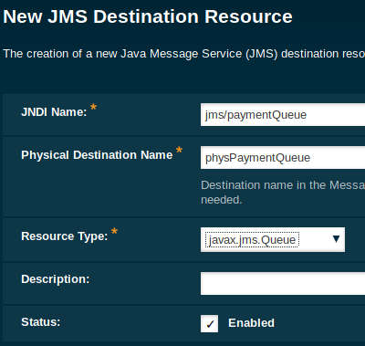

Si vous naviguez dans nœud *server (Admin Server) >* onglet *JMS Physical Destinations*, vous ne verrez pas la destination physique phyPaymentQueue. Elle sera créée à la demande par le fournisseur JMS intégré au serveur lors du premier envoi de message.

*Dans la classe du Session Bean* ***BankingServiceBean****, vous allez implémenter l’envoi de messages JMS à la queue. Ces messages seront consommés par des instances d’un Message-Driven Bean (MDB) déployé dans le domaine bank. Vous allez utiliser l’API JMS 2.0 (paquetage javax.jms) simplifié pour envoyer l’ordre de Paiement à la queue.*

1. Injection de JMSContext et de la queue jms/paymentQueue (type Queue) dans BankingServiceBean (bankFacade-ejb)

Tout d’abord, Injectez le contexte JMS et injectez la queue préalablement créée :

@Stateless

@WebService(

endpointInterface = "com.bank.paymentmgmt.facade.BankingServiceEndpointInterface",

portName = "BankingPort",

serviceName = "BankingService"

)

public class BankingServiceBean implements BankingServiceEndpointInterface, BankingServiceRemote {

@Inject

private PaymentDAO paymentDAO;

**@Inject *//paquetage javax.inject***

**private JMSContext context; *//paquetage javax.jms***

**@Resource(lookup = "jms/paymentQueue") *//paquetage javax.annotation***

**private Queue paymentQueue; *//paquetage javax.jms***

**….**

Le contexte JMS injecté est managé par le container tout comme la queue. Le contexte JMS combine de nombreuses fonctionnalités de l’API classique JMS pour simplifier le codage.

1. Implémentation dans BankingServiceBean de la méthode sendPayment encapsulant l’envoi d’un message dans la queue JMS

Toujours dans BankingServiceBean, implémentez la méthode privée *void sendPayment(Payment payment)* encapsulant l’envoi l’envoi d’un message JMS contenant les informations de paiement.

* Le type Payment est annoté avec des annotations JAX-B, il sera donc facilement convertible en message XML. Implémentez la conversation en XML du paiement grâce à l’API de flux JAX-B :

private void sendPayment(Payment payment){

*//utilisation de l'API JAX-B de gestion de flux pour marshaller (transformer) l'objet //Payment en chaine XML*

JAXBContext jaxbContext;

try {

*//obtention d'une instance JAXBContext associée au type Payment annoté avec JAX-B*

jaxbContext = JAXBContext.newInstance(Payment.class);

*//création d'un Marshaller pour transfomer l'objet Java en flux XML*

Marshaller jaxbMarshaller = jaxbContext.createMarshaller();

StringWriter writer = new StringWriter();

*//transformation de l'objet en flux XML stocké dans un Writer*

jaxbMarshaller.marshal(payment, writer);

String xmlMessage = writer.toString();

*//affichage du XML dans la console de sortie*

System.out.println(xmlMessage);

} catch (JAXBException ex) {

Logger.getLogger(BankingServiceBean.class.getName()).log(Level.SEVERE, null, ex);

}

}

* Complétez la méthode **sendPayment** pour envoyer l’ordre de paiement à la queue.

Il faut créer via le contexte JMS un message de type **TextMessage** qui encapsule xmlMessage puisil faut envoyer le message à la queue. Ci-dessous un extrait de la méthode avec les instructions d’envoi de message JMS en gras :

private void sendPayment(Payment payment){

*//utilisation de l'API JAX-B de gestion de flux pour marshaller (transformer) l'objet //Payment en chaine XML*

**…**

*//affichage du XML dans la console de sortie*

System.out.println(xmlMessage);

***//encapsulation du paiement au format XML dans un objet javax.jms.TextMessage***

**TextMessage msg = context.createTextMessage(xmlMessage);**

***//envoi du message dans la queue paymentQueue***

**context.createProducer().send(paymentQueue, msg);**

} catch (JAXBException ex) {

Logger.getLogger(BankingServiceBean.class.getName()).log(Level.SEVERE, null, ex);

}

}

* Tout ordre de paiement créé ou supprimé doit être envoyé à la destination JMS en vue d’être traité.
* Complétez la méthode *BankingServiceBean.createPayment* pour envoyer sous forme de message JMS l’ordre de paiement créé :

@Override

public Boolean createPayment(String ccNumber, Double amount) {

if(ccNumber.length()== 10 ){

System.out.println("Montant payé : "+amount +" €");

Payment p = new Payment();

p.setCcNumber(ccNumber);

p.setAmount(amount);

p = paymentDAO.add(p);

**sendPayment(p);*//envoi du paiement sous forme de message JMS //formaté en XML***

return true;

} else {

return false;

}

}

* Modifiez la méthode *BankingServiceBean.deleteStoredPayment* pour envoyer les informations de délétion :

@Override

public Payment deleteStoredPayment(Long id) {

**Payment p = paymentDAO.delete(id);**

**if(p!=null){**

**sendPayment(p);**

**}**

**return p;**

}

Vous avez donc utilisé l’API simplifié de JMS 2.0 permettant d’envoyer un message JMS. Votre session bean fait donc office de producteur de message.

1. Lancement de bankFacade-ejb puis test depuis webStore de la création, la suppression de paiements. Vérification de la mise en queue des messages dans physPaymentQueue de middleware

Redéployez (*Run*) le module EJB **bankFacade-ejb**, si ce n’est fait automatiquement par NetBeans après sauvegarde, et testez depuis webStore la création et la suppression d’ordres de paiement. Pour que le test envoie dans la queue, il faut saisir 10 chiffres.

Notez que lors du redéploiement une nouvelle instance de MapPaymentDAO (de scope Application) est créée avec une Map vide.

Vérifiez l’état de la queue grâce à la console d’administration du domaine middleware :

*Server (Admin Server)> JMS Physical Destinations* pour accéder aux queues physiques créées par le provider JMS.

Vous remarquerez que la destination physique a été créée.

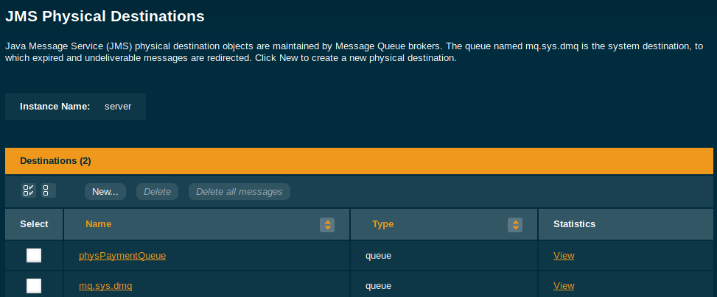

En cliquant sur *View* et en descendant dans les statistiques, vous pourrez vérifier que des messages sont bien en attente de consommation dans la queue :



*Ici on a créé 2 ordres de paiements et supprimé 1 ordre de paiement, il y a donc 3 messages JMS qui ont été envoyés dans la queue JMS et sui sont stockés en attendant d’être traités par un consommateur.*

1. Note du port d’écoute JMS_PROVIDER_PORT assigné dans le domaine middleware

Dans la console Web du domaine **middleware** naviguez dans Configurations > server-config > System Properties et notez le port d’écoute JMS (JMS_PROVIDER_PORT). Ce devrait être **11076.**

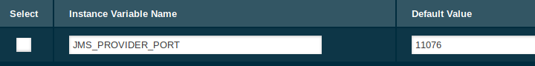

Fermez la console web du domaine middleware. Le domaine **middleware** ne doit pas être arrêté.

**Domaine bank :**

*L’objectif est la création du Message-Driven Bean consommant l’ordre de paiement crée ou supprimé envoyé dans la queue jms/paymentQueue.*

*Vous désirez utiliser un provider JMS se situant dans une instance de domaine différente. Dans votre cas, il s’agit du service configuré dans le domaine middleware*

**Passage un peu critique donc suivez attentivement les étapes**

**Critical steps ! Be Careful !**

1. Positionnement de Java Message Service dans le domaine bank sur REMOTE

Démarrez, si nécessaire, le domaine bank. Dans la console web du domaine bank, au niveau du nœud Configurations > server-config > Java Message Service. Précisez que le service JMS est distant (REMOTE).

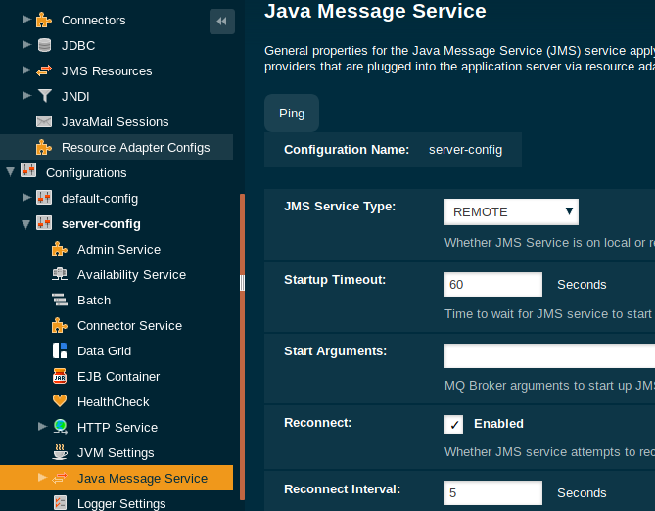

Enregistrez la modification (bouton *save* en haut à droite). Surtout ne redémarrez pas encore le domaine **bank**. Si vous redémarrez, le provider JMS distant ne sera pas trouver.

1. Indication dans System Properties de bank du port JMS de middleware (JMS_PROVIDER_PORT)

Toujours dans la console du domaine **bank**, développez le nœud *Configurations>server-config> System Properties*

Renseignez la valeur par défaut du port d’écoute du provider JMS. Il s’agit du port du provider JMS s’exécutant dans le domaine **middleware**. C’est le port noté précédemment. Dans la copie d’écran ci-dessous 11076 est spécifié car le provider JMS auquel nous voulons accéder s’exécute dans middleware et écoute sur **11076**.

Enregistrez la modification (bouton *save*).

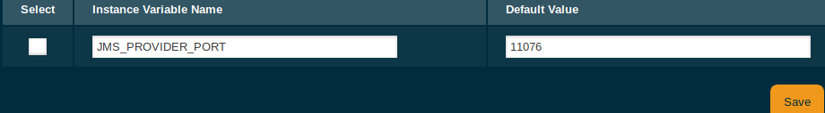

**Attention :**

**NE PAS EFFECTUER LA MISE A JOUR DU MOT DE PASSE DEMANDEE PAR LE NAVIGATEUR (s’il y a demande)**

**DON’T UPDATE the PASSWORD if it is asked by WEB BROWSER**

1. Test ping de la configuration du service JMS de bank

Le port changé, retournez dans le nœud Java Message Service sous server-config et cliquez sur le bouton **ping**. Le message Ping succeeded devrait s’afficher.

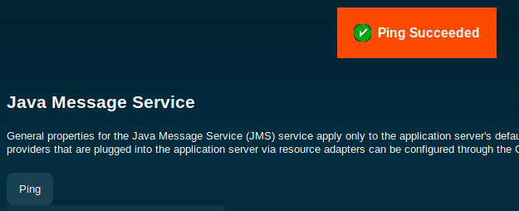

Sous *server (Admin Server) > JMS Physical Destinations* de ce domaine **bank**,vous verrez référencée la queue physique distante *physPaymentQueue* du domaine middleware.

1. Redémarrage du domaine bank depuis NetBeans et vérification de la configuration JMS de bank

Fermez la console web et redémarrez depuis NetBeans l’instance **bank.** Après redémarrage du domaine **bank**, ouvrez de nouveau la console web de bank pour vérifier que le service JMS de **bank** pointe toujours bien vers le service distant JMS de middleware.

1. Création de la queue jms/paymentQueue dans le domaine bank

Dans le domaine **bank**, créez la queue pour les messages de paiement comme vous l’avez fait précédemment pour le domaine middleware (*JMS Resources > JMS Destinations > New …*) :

* JNDI Name : *jms/paymentQueue*
* Pointe vers la destination physique (Physical Destination Name) : *physPaymentQueue*
* Resource Type : *javax.jms.Queue*

Cet objet administré de Payara, qui est enregistré sous le nom *jms/paymentQueue*, pointe vers la queue physique *physPaymentQueue* de **middleware**.

Cliquez sur OK pour finaliser la création de la destination.

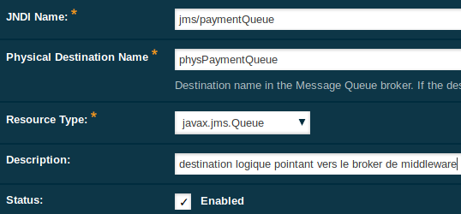

1. Création du module EJB Maven bankBusiness-ejb associé au domaine bank

Créez un une nouveau module EJB Maven nommé **bankBusiness-ejb** dans le dossier contenant vos autres projets. Liez ce dernier au domaine **bank.**

* Spécifiez le group Id : com.bank
* Spécifiez le paquetage : com.bank.paymentmgmt.logic
* Associez-le au domaine **bank**.

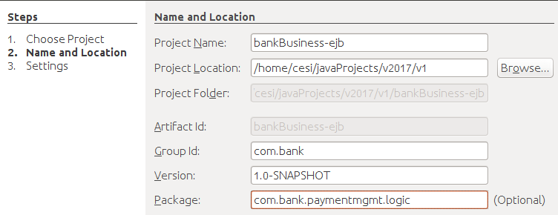

Supprimez le session bean NewSessionBean créé par Maven lors de la création du projet.

1. Modification du pom.xml de bankBusiness-ejb

Modifiez le fichier pom.xml situé sous Project Files :

* Donnez un nom final à l’archive : bankBusiness-ejb
* Changez la version Java utilisée par Maven. Java 8 est utilisé.
* Précisez au niveau du plugin EJB que c’est la version 3.2 (Java EE 7) qui est utilisée.

Voici un extrait du pom.xml

…

<build>

**<finalName>bankBusiness-ejb</finalName>**

<plugins>

<plugin>

<groupId>org.apache.maven.plugins</groupId>

<artifactId>maven-compiler-plugin</artifactId>

<version>3.1</version>

<configuration>

<source>**1.8**</source>

<target>**1.8**</target>

…

</configuration>

</plugin>

<plugin>

<groupId>org.apache.maven.plugins</groupId>

<artifactId>maven-ejb-plugin</artifactId>

<version>2.3</version>

<configuration>

**<ejbVersion>3.2</ejbVersion>**

</configuration>

</plugin>

…

1. Création du Message-Driven Bean (MDB) PaymentProcessor dans bankBusiness-ejb

Créez dans le paquetage *com.bank.paymentmgmt.logic* le Message-Driven Bean (le consommateur de message) nommé *PaymentProcessor :*

*Clic <droite> sur le module> New…> Sélectionnez Message-Driven Bean*.

EJB Name : PaymentProcessor.

Cochez *Server Destinations* et sélectionnez ***jms/paymentQueue****.* Et cliquez sur Next >

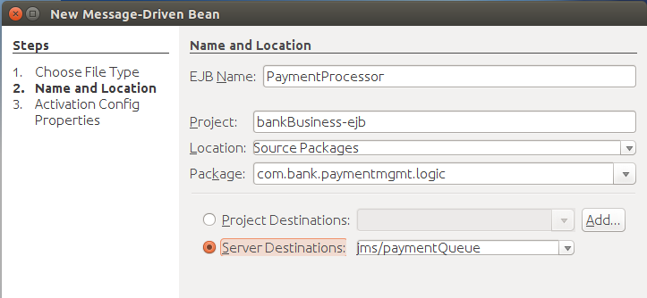

L’écran suivant permet de sélectionner les propriétés de configuration du MDB. Ne modifiez pas les propriétés :

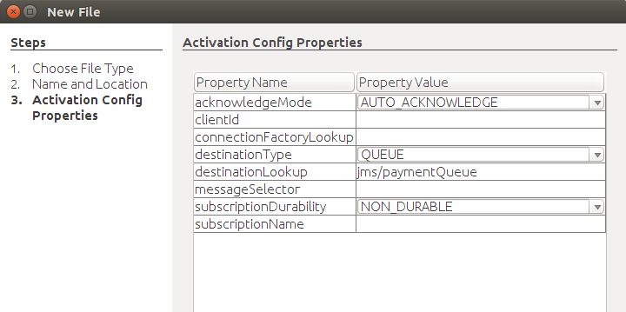

Enfin cliquez sur Finish.

Votre squelette classe MDB devrait être le suivant :

package com.bank.paymentmgmt.logic;

import javax.ejb.ActivationConfigProperty;

import javax.ejb.MessageDriven;

import javax.jms.Message;

import javax.jms.MessageListener;

@MessageDriven(activationConfig = {

@ActivationConfigProperty(propertyName = "destinationLookup", propertyValue = "jms/paymentQueue"),

@ActivationConfigProperty(propertyName = "destinationType", propertyValue = "javax.jms.Queue")

})

public class PaymentProcessor implements MessageListener {

public PaymentProcessor() {

}

@Override

public void onMessage(Message message) {

}

}

Le container surveille l’arrivée de message dans la destination de type queue. Lorsqu’un message est disponible il assigne une instance du pool du MDB PaymentProcessor et invoque la méthode « écouteur » onMessage chargée de traiter le message.

Vous remarquerez que les annotations de configuration de votre MDB ne contiennent pas la propriété acknowledgeMode. Comme vous utilisez le système par défaut de transactions gérées par le container, l’acquittement du message auprès du fournisseur JMS sera effectué par le container dès que la méthode aura fini de s’exécuter. Si la transaction échoue, le container redélivra le message. Cette propriété est utile quand la démarcation des transactions n’est pas gérée par le container. Dans ce cas, le message n’étant pas enrôlé dans une transaction active, il faut préciser le mode d’acquittement. La propriété acknowledgeMode étant ici inutile, NetBeans ne l’a donc pas incorporée à la configuration. Dans le même ordre d’idée, la propriété subscriptionDurabilty n’est pas spécifiée car elle ne concerne que le modèle Publish-and-Subscribe de JMS. Or vous travaillez selon un modèle Point-to-Point.

1. Implémentation de la méthode onMessage(Message message) définie par MessageListener

Implémentez la méthode **onMessage(Message message)** de façon à ce que l’on puisse vérifier dans la console de sortie de **bank** (output dans NetBeans) que le message a bien été reçu.

Voici le code pour consommer l’ordre de paiement :

@Override

public void onMessage(Message message) {

try {

*//on extrait le paiment du corps du message. - getBody est une méthode JMS 2.0*

**String paymentMessage = message.getBody(String.class);**

for(int i = 0; i<=40;i++){

System.out.println("[traitement long d'integration dans le processus bancaire de]");

System.out.println(paymentMessage);

}

System.out.println("l'ordre de paiement "+paymentMessage+" va être retiré de la queue");

} catch (JMSException ex) {

Logger.getLogger(PaymentProcessor.class.getName()).log(Level.SEVERE, null, ex);

}

}

Les boucles for ne sont là que pour donner un effet « traitement long ». Ici on se limite à l’affichage du message de type texte représentant un paiement au format XML.

JMSException appartient bien évidemment au paquetage *javax.jms* et Logger et Level appartiennent au paquetage *java.util.logging*.

1. Lancement de bankBusiness-ejb pour visualiser dans la sortie bank de Netbeans le traitement des ordres de paiement.

Exécutez en cliquant sur *Run* votre projet bankBusiness-ejb. Normalement vous devriez voir apparaître dans la console de sortie de **bank** le traitement des paiements créés et supprimés.

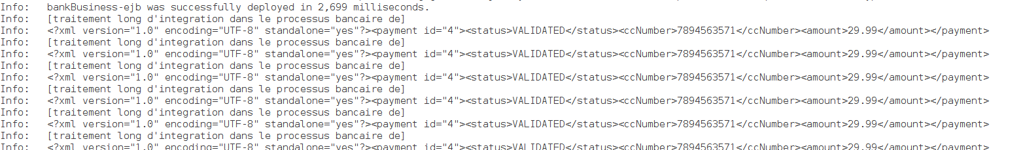

S’il y a plusieurs messages en queue, le container EJB mettra à disposition simultanément plusieurs instances de PaymentProcessor pour que chacune d’elles traite un message (Une instance ne traite qu’un seul message à la fois). Aussi dans la console de sortie de bank vous verrez peut-être des logs mélangés car plusieurs instances consomment simultanément des messages de la queue.

Le paiement une fois intégré au processus bancaire, le modèle Request / Reply JMS pourrait être utilisé pour envoyer un message de réponse à la façade pour l'informer que le paiement est pris en charge par le système bancaire et que celui-ci peut être supprimer de la "base" (simulée par une simple Map dans notre prototype) ou archiver.

Une transaction bancaire est un processus complexe nécessitant la communication entre de nombreuses applications. Le MDB n'est qu'un service intervenant en début de processus.

Parmi les tâches de ce processus on retrouvera la détection des fraudes, les demandes d'autorisations auprès des banques, le traitement par lots du transfert des paiements...

1. Test de l’application distribuée dans son intégralité

Testez de nouveau votre application distribuée dans son intégralité pour bien mettre en avant le traitement asynchrone JMS et la fiabilité de traitement du message (aucun ordre de paiement n’est perdu) :

Stoppez l’instance **bank**.

Saisissez un nouvel ordre de paiement (avec un numéro de carte valide) depuis le formulaire de paiement de *webStore*. Testez aussi la suppression d’ordre de paiements

Puis redémarrez l’instance **bank**.

Les paiements seront bien consommés par le MDB.

# Partie 4 (optionelle) : Distribution physique de l’application

*Vous allez maintenant distribuer physiquement l’application. Pour cela vous devez déployer depuis un poste de déploiement chacun des 3 projets sur une machine différente. Il y a 4 machines au total.*

*Vous allez attribuez des IP fixe à chacun des postes. Si vous êtes en VM vous pouvez ajouter une seconde carte réseau de type pont (bridge) ou réseau privé hôte (host-only network) uniquement si l’ensemble des Vms est localisé sur la même machine hôte. Avec le mode bridge, vous pourrez faire communiquer des Vms localisés sur des postes hôtes différents.*

Conseil : Faites une sauvegarde de vos projets au cas où. Surtout webStore qui sera en fait le seul projet dont le code sera modifié. Vous pouvez aussi sauvegarder vos domaines locaux : Pour cela rendez-vous dans l’annexe en fin de document.

1. Mise en place d’une infrastructure physique distribuée

Veuillez-vous assurez de l’infrastructure physique suivante (ou approchante) :

1. Machine storeSRV hébergeant webStore dans le domaine store

Poste qui héberge l’application web invoquant les web services de paiement.

Le domaine Payara concerné est **store**.

Nous considérons pour la suite que le poste s’appelle **storeSRV** et qu’il a l’adresse IP **192.168.2.10/255.255.255.0.**

1. Machine frontSRV hébergeant les services web et le provider JMS dans middleware

Le domaine Payara concerné est **middleware**.

Nous considérons pour la suite que le poste s’appelle **frontSRV** et qu’il a l’adresse IP **192.168.2.11/255.255.255.0.**

1. Machine backSRV hébergeant le MDB (bankBusiness-ejb) dans le domaine bank

Le domaine Payara concerné est **bank**.

Nous considérons pour la suite que le poste s’appelle **backSRV** et qu’il a l’adresse IP **192.168.2.12/255.255.255.0.**

1. Poste cesi avec NetBeans pour déployer les projets dans les domaines distants

Nous considérons pour la suite que le poste s’appelle **cesi** et qu’il a l’adresse IP **192.168.2.14/255.255.255.0**

**Notez que dans Ubuntu, le nom de la machine est défini dans le fichier /etc/hostname et est aussi référencé dans /etc/hosts. Si vous changez de nom de machine, il faut mettre à jour ces 2 fichiers avec le nouveau nom.**

1. Connexion via switch des postes si mise en place sur des postes distincts

Connectez les 4 postes sur un switch si vous travaillez bien évidemment sur plusieurs ordinateurs.

1. Modification du fichier hosts de **frontSRV**

Pour linux : /etc/hosts

Pour Windows : C:\Windows\System32\drivers\etc\hosts

Si dessous un exemple de fichier hosts Linux. Ce qui est à ajouter est présenté en gras.

Sans la déclaration de frontSRV et backSRV, les queues physiques hébergées par middleware

Ne sont affichées pas dans la console web.

127.0.0.1 localhost

#127.0.1.1 frontSRV // à commenter

**192.168.2.11 frontSRV**

**192.168.2.12 backSRV**

# The following lines are desirable for IPv6 capable hosts

::1 ip6-localhost ip6-loopback

fe00::0 ip6-localnet

ff00::0 ip6-mcastprefix

ff02::1 ip6-allnodes

ff02::2 ip6-allrouters

1. Modification du fichier hosts de **backSRV**

Sans la déclaration de frontSRV, ce nom ne pourra pas être utilisé dans la configuration JMS du domaine **bank** pour contacter le provider JMS distant hébergé sur *frontSRV*. Même remarque que précédemment pour l’affichage des queues physiques dans la console web de bank.

127.0.0.1 localhost

#127.0.1.1 backSRV //à commenter

**192.168.2.11 frontSRV**

**192.168.2.12 backSRV**

# The following lines are desirable for IPv6 capable hosts

::1 ip6-localhost ip6-loopback

fe00::0 ip6-localnet

ff00::0 ip6-mcastprefix

ff02::1 ip6-allnodes

ff02::2 ip6-allrouters

1. Modification du fichier hosts de **storeSRV**

127.0.0.1 localhost

#127.0.1.1 storeSRV // à commenter

**192.168.2.10 storeSRV**

**192.168.2.11 frontSRV**

…

1. Modification du fichier hosts de **cesi**

127.0.0.1 localhost

#127.0.1.1 cesi //à commenter

**192.168.2.14 cesi**

**192.168.2.10 storeSRV**

**192.168.2.11 frontSRV**

**192.168.2.12 backSRV**

…

1. Démarrage des domaines **bank** et **middleware** respectivement sur backSRV et frontSRV.
2. Référencement de l’adresse IP (192.168.2.11) ou du nom de la machine (frontSRV) hébergeant middleware dans l’hôte JMS par défaut du domaine bank

Faites pointer le service JMS du domaine **bank** (bankSRV) vers le provider JMS de middleware (frontSRV).

Pour cela, ouvrez la console web du domaine **bank** et dans *server-config> Java Message Service > JMS Hosts > Default_JSM_Host*, remplacez localhost par l’IP de frontSRV (192.168.2.11) ou par le nom de la machine (frontSRV) hébergeant le service JMS :

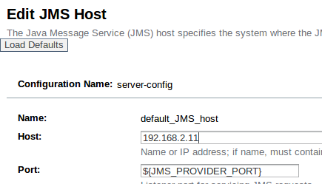

**OU**

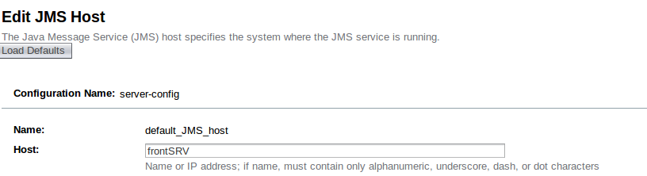

Profitez-en pour vous assurer que le service JMS du domaine **bank** est bien positionné sur REMOTE et que le port d’écoute est bien celui de middleware (dans ce tutoriel c’est **11076**).

Une fois la configuration finalisée effectuez un ping depuis la page d’administration Web *Java Message Service* pour vérifier la communication.

1. Redémarrage du domaine bank avec asadmin dans la machine hébergeant bank (backSRV)

Arrêtez puis redémarrez l’instance du domaine bank avec asadmin :

[Ce n’est pas la peine de spécifier le nom du domaine (bank) si le serveur héberge un seul domaine.]

asadmin stop-domain bank

Puis

asadmin start-domain bank

Ou en une seule commande :

asadmin restart-domain bank

*Si vous rencontrez des problèmes, supprimez physPaymentQueue au niveau du domaine* ***bank*** *et recommencez cette étape de redémarrage.*

1. Arrêt des domaines locaux dans la machine hébergeant NetBeans (cesi)

Assurez-vous que, sur la machine (cesi) depuis laquelle vous allez déployez les projets, vos domaines « locaux » sont éteints.

Note : Si les machines hébergeant les domaines sont sous un environnement Linux, vous pouvez switcher en mode console pour les étapes suivantes. Cela vous fera économiser de la ressource mémoire, surtout si la maquette est déployée sous forme de VMs sur un même ordinateur. De toute façon vous pouvez accéder aux consoles web d’administration des domaines depuis le poste cesi.

Pour Ubuntu :   
Ctrl + Alt + F6 pour switcher du mode graphique au mode console.  
Ctrl + Alt + F7 pour switcher du mode console au mode graphique.

1. Démarrage des domaines middleware, bank et store dans respectivement frontSRV, backSRV, storeSRV

Démarrez, si ce n’est déjà fait, sur chacune des machines storeSRV, frontSRV et backSRV les domaines hébergés (respectivement store, middleware et bank).

1. Activation de la capacité d’administration distante des domaines par activation de l’accès sécurisé aux consoles web distantes.

Activez la capacité remote admin (via l’activation de l’accès sécurisé) pour chaque domaine distant que vous désirez joindre. Les domaines doivent être démarrés.

Sur la machine **hébergeant** le domaine que vous voulez rendre accessible à distance, vous aller utiliser la commande :

asadmin enable-secure-admin --port [NUMERO_PORT]

[NUMERO_PORT] correspond au numéro de port administratif du domaine que vous désirez rendre accessible à distance.

* + Sur la machine storeSRV hébergeant le webStore, activez la capacité remote pour le domaine **store** en exécutant depuis la machine de déploiement :

asadmin enable-secure-admin --port 10048

Entrez le compte : admin.

Entrez le mot de passe : astore (par ex.).

Redémarrez le domaine store.

* + Sur la machine frontSRV hébergeant le service Web, activez la capacité remote pour le domaine **middleware** en exécutant :

asadmin enable-secure-admin --port 11048

Entrez le compte : admin.

Entrez le mot de passe : amiddle (par ex.).

Redémarrez le domaine middleware.

* + Sur la machine backSRV hébergeant le Message-Driven Bean, activez la capacité remote pour le domaine **bank** en exécutant :

asadmin enable-secure-admin --port 12048

Entrez le compte : admin.

Entrez le mot de passe : abank (par ex.).

Redémarrez le domaine bank.

Note : pour activer la capacité « remote admin », il faut obligatoirement un mot de passe attribué au compte admin.

Désormais vous pouvez accéder aux consoles web d’administration des 3 domaines depuis la machine cesi.

* Pour accéder à la console du domaine store localisé sur storeSRV :

<https://192.168.2.10:10048/> ou <https://storeSRV:10048/>

* Pour accéder à la console du domaine middleware localisé sur frontSRV :

<https://192.168.2.11:11048/> ou <https://frontSRV:11048/>

* Pour accéder à la console du domaine bank localisé sur backSRV :

<https://192.168.2.12:12048/> ou <https://backSRV:12048/>

Vous pouvez utiliser les noms de machines au lieu des IP si le fichier hosts de la machine depuis laquelle vous accédez à la console web distante est configuré avec les bonnes résolutions de noms.

Remarque : La sécurité ayant été activée, Il faudra ajouter dans le navigateur web l’autorisation d’accès https à la console Web d’administration.

Par exemple pour Mozilla, cliquez sur *I Understand the Risks*, puis sur le bouton *Add Exceptions…*, dans la fenêtre des exceptions de sécurité, cliquez sur *Confirm Security Exception*.

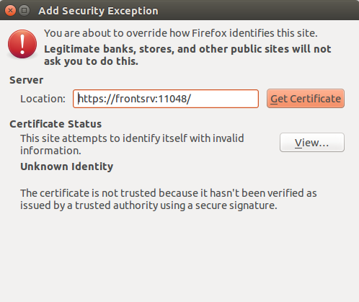

1. Référencement des 3 domaines distants dans NetBeans

Dans la machine cesi, référencez les 3 domaines distants dans NetBeans.

*Onglet Services > nœud Servers > Add Server… > Sélectionnez Payara (ou GlassFish) Server > Nommez l’instance remote* :

Pour le domaine store distant **: remote store.**

Pour le domaine middleware distant : **remote middleware.**

Pour le domaine bank distant : **remote bank**.

*(Les copies d’écran pour cette étape sont relatives au domaine middleware)*

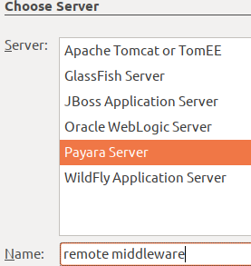

Après avoir cliquez sur Next>, cochez sur **Remote Domain** puis passez à l’écran suivant en cliquant sur Next > :

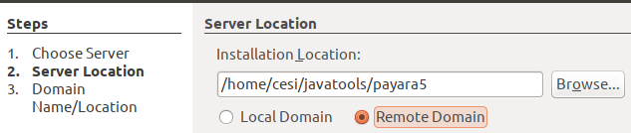

Saisissez ensuite les informations relatives au domaine distant :

* Domain : nom du domaine distant (store, middleware ou bank).
* Host : adresse IP de la machine hôte ou nom de la machine hôte si le fichier hosts est correctement configuré.
* Décochez Default
* DAS Port : port administratif (XXX48).
* HTTP Port : port d’écoute de l’instance (XXX80).
* Comme vous ne déployez pas votre projet dans un cluster, il n’y a pas d’IP à saisir dans Target.
* User Name : admin
* Password : le mot de passe admin pour le domaine.
* Cliquez sur Finish.

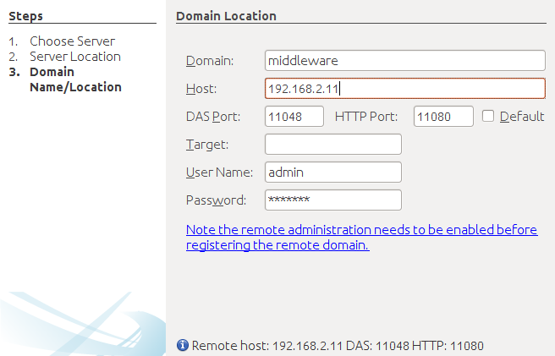

**OU**

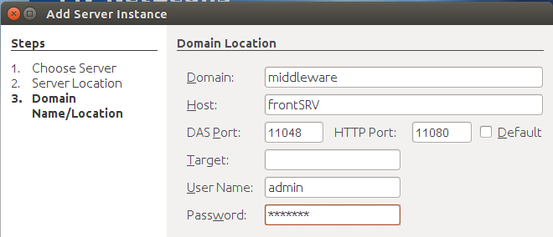

1. Synthèse de la configuration des 3 domaines distants

|  |  |  |  |
| --- | --- | --- | --- |
|  | remote store | remote middleware | Remote bank |
| Domain | store | middleware | bank |
| Host | storeSRV 192.168.2.10 | frontSRV  192.168.2.11 | backSRV  192.168.2.12 |
| DAS | 10048 | 11048 | 12048 |
| HTTP | 10080 | 11080 | 12080 |
| User Name | admin | admin | admin |
| Password | astore | amiddle | abank |

Une fois la référence créée, vous devrez sûrement cliquer sur ***Refresh*** pour que l’icône « Démarré » apparaisse si le domaine distant est démarré.

1. Association dans NetBeans des projets Maven aux domaines distants

Sur le poste cesi toujours, depuis NetBeans changez les domaines dans lesquels les projets sont déployés.

* Commencez par associer les projets bankFacade-ejb et bankFacade-war au domaine « **remote middleware**» :

*Clic <droite> sur le projet bankFacade-[ejb/war] > Properties > Run > Sélectionnez remote middleware > cliquez sur OK pour valider*.

Cette opération sur les sous projets vous permettra de tester les services Web déployés dans le domaine middleware distant.

* Associez bankBusiness-ejb à « **remote bank** ».
* Associez webstore à « **remote store** ».

1. Déploiement de bankFacade-ejb et bankFacade-war dans remote middleware

Cliquez sur *Run* pour déployer bankFacade-ejb et bankFacade-war dans le domaine middleware distant. NetBeans va vous demander de sélectionner un port pour le debbuging : cliquez sur **OK** (vous pouvez aussi cocher « Don’t ask me again »).

1. Test des web services SOAP et REST et note de l’URL du WSDL du service distant

Depuis NetBeans, testez le web service SOAP comme vous l’avez fait en amont.

Profitez-en pour noter l’adresse du WSDL : (<http://192.168.13.11:11080/BankingService/BankingServiceBean?WSDL>

**Ou**

<http://frontsrv:11080/BankingService/BankingServiceBean?WSDL> )

Testez aussi avec cURL votre service REST

curl -v -X POST -H "Content-type: application/json" -d '{"ccNumber": "4569917855","amount":130}' http://**frontSRV**:11080/bankFacade-war/banking/payment

*Vous pouvez aussi utiliser l’IP : 192.168.2.11*

1. Vérification de la présence des messages JMS dans physPaymentQueue de middleware

Ouvrez la console web d’administration du domaine distant **middleware** et assurez-vous qu’un ou des messages sont placé(s) dans la queue. Eventuellement, ouvrez aussi la console web du domaine distant **bank** pour valider que la queue physPaymentQueue contient bien le message.

1. Déploiement de bankBusiness-ejb dans remote bank

Déployez le projet bankBusiness-ejb dans le domaine distant **bank**. Dans la console de sortie NetBeans pour « remote bank » vous devriez voir l’affichage correspondant au traitement du paiement.

Il se peut parfois que les logs d’un serveur distant ne s’affichent pas dans la console de sortie NetBeans. Dans ce cas ouvrez la console d’administration web de bank pour visualiser les logs :

*Server (Admin Server) > General > view Log Files :*

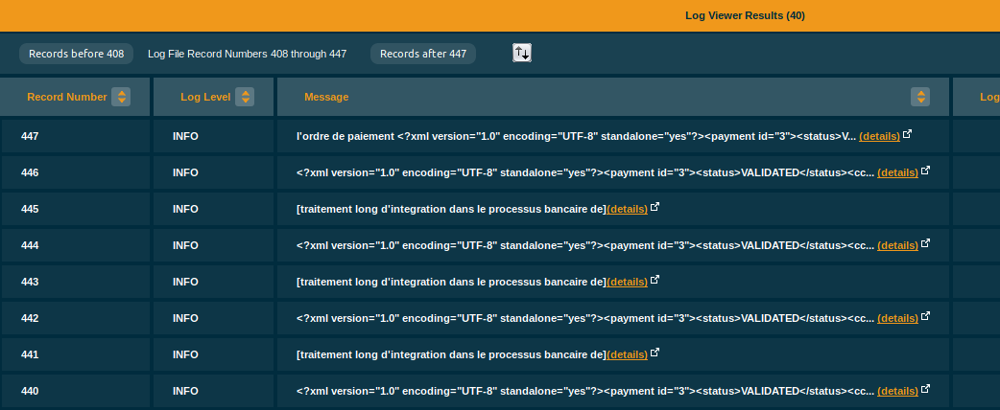

1. Mise à jour dans webStore des adresses des web services web SOAP et REST en utilisant l’IP ou le nom de la machine hébergeant remote middleware

Dans le projet webStore, vous devez mettre à jour les adresses des services Web SOAP et RESTful pour pointer vers le domaine distant middleware.

* Référence au service Web SOAP :

Supprimez la référence cliente au web service s’exécutant en local (localhost). Les artefacts générés du paquetage sont supprimés.

*Projet webStore > nœud Web Service References > clic <droite> BankingServiceBean >* *Delete*:

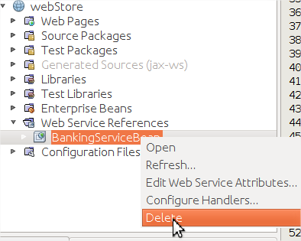

Puis faites pointer vers le web service hébergé dans le domaine middleware distant (IP : 192.168.2.11 ou nom de la machine : frontSRV). Pour ce faire, reportez-vous à l’étape **48**.

Seule l’adresse du WSDL change par rapport à l’étape 48 :

<http://192.168.2.11:11080/BankingService/BankingServiceBean?WSDL>

Ou

<http://frontsrv:11080/BankingService/BankingServiceBean?WSDL>

N’oubliez-pas de spécifier que les artefacts seront générés dans **com.store.integration**.

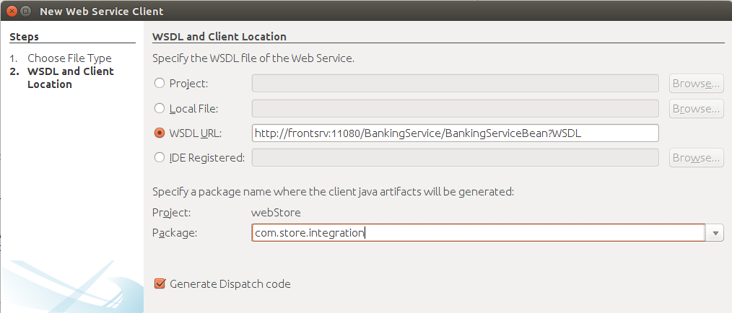

* Adresse du service RESTFul :

Dans la méthode **process** de *RestPaymentValidator*, remplacez *localhost* par l’IP du serveur frontSRV 192.168.2.11 ou par le nom de la machine, c’est-à-dire frontSRV. Le port reste inchangé :

WebTarget target = client.target("http://**191.168.2.11**:11080/bankFacade-war/banking/payment");

**Ou**

WebTarget target =client.target("http://**frontSRV**:11080/bankFacade-war/banking/payment");

De même dans la classe PaymentOrderBean modifiez la valeur de la variable baseURL en remplaçant localhost par l’IP 192.168.2.11 ou frontSRV :

@Named(value = "paymentOrderModel")

@RequestScoped

public class PaymentOrderBean{

private final String baseURL ="http://**frontSRV**:11080/bankFacade-war/banking/payment";

….

}

1. Nettoyage, construction et lancement du projet webStore pour tester l’intégralité de votre application distribuée.

Cliquez sur *[Clean &] Build puis Run* pour lancer projet **webStore***.*

Testez votre application distribuée.

**Vous avez réussi à répartir votre système sur plusieurs machines !!!**

# Annexe

Sauvegarde et restauration d’un domaine.

On suppose que la sauvegarde des domaines sera localisée dans le dossier /home/cesi/javaProjects **localdomainsBCKP**, *cesi* étant le compte utilisateur Ubuntu.

On prendra pour exemple le domaine store.

Eteignez le domaine à sauvegarder :

asadmin stop-domain store

Sauvegardez le domaine store dans le dossier localdomainsBCKP :

asadmin backup-domain --backupdir /home/cesi/javaProjects/localdomainsBCKP store

*Notez que le chemin du dossier de sauvegarde doit être un chemin absolu.*

Le dossier localdomainsBCKP contient désormais un dossier store contenant un zip contenant la sauvegarde :

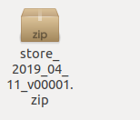

*Home correspondant au dossier utilisateur (dans notre cas, /home/cesi)*

Pour restaurer un domaine, il suffit d’exécuter :

asadmin restore-domain --backupdir /home/cesi/localdomainsBCKP store

1. *Il s’agit ici de toutes les requêtes HTTP à des ressources matchant avec des URI localhost:11080/bankFacade-war/****webresources****/\**
2. Pour Windows, vous pouvez télécharger cURL à cette adresse : <https://curl.haxx.se/download.html>
3. Java EE 8 intégre le standard JSON-B pour le mapping JSON/Java.